ПРАВИТЕЛЬСТВО РОССИЙСКОЙ ФЕДЕРАЦИИ
фЕДЕРАЛЬНОЕ ГОСУДАРСТвЕННОЕ ОБРАЗОВАТЕЛЬНОЕ УЧРЕЖДЕНИЕ
ВЫСШЕГО ПРОФЕССИОНАЛЬНОГО ОБРАЗОВАНИЯ
«Санкт-Петербургский государственный университет» (СПбГУ)
Факультет психологии

Кафедра эргономики и инженерной психологии

Выпускная квалификационная работа на тему:
ПСИХОЛОГИЧЕСКИЕ ПРЕДИКТОРЫ СИНДРОМА ХРОНИЧЕСКОЙ УСТАЛОСТИ У ПЕДАГОГОВ
На соискание степени Магистра по направлению 37.04.01 – Психология
Основная образовательная программа – Организационная психология и психология менеджмента

Выполнил:
Студент 2 курса
Очная форма обучения
Пантеенко И.В.

Рецензент Научный руководитель:
Д.м.н., декан ф-та психологии МИЭП Д.пс.н., доцент
Леонтьев О.В. Круглова М.А
.

Санкт-Петербург
2017
СОДЕРЖАНИЕ

АННОТАЦИЯ 4
введение 6
Глава 1. Проблема хронической усталости и выгорания в профессиональной деятельности педагога 9
1.1. Синдром хронической усталости 9
1.1.1 История изучения синдрома хронической усталости 10
1.1.3. Теория продолжительного выгорания 18
1.1.4. Клиническая картина 23
1.1.5. Критерии диагностики 25
1.2. Профессиональная деятельность и здоровье педагога 28
1.2.1. Роль саморегуляции в педагогической деятельности 34
ВЫВОДЫ ПО ТЕОРЕТИЧЕСКОЙ ЧАСТИ ИССЛЕДОВАНИЯ 38
глава 2. программа изучения Психологических предикторов синдрома хронической усталости 40
2.1. Основные понятия, цели, задачи, гипотезы исследования 40
2.2. Предмет, объект, описание выборки и процедуры исследования 42
2.3. Методы исследования и статистической обработки 43
ГЛАВА 3. Результаты изучения психологических предикторов синдрома хронической усталости 45
3.1 Изучение уровня хронической усталости и распространенности синдрома хронической усталости среди педагогов общеобразовательных школ и педагогов дополнительного образования 46
3.2. Изучение особенностей саморегуляции педагогов общеобразовательных школ и педагогов дополнительного образования 50
3.3. Изучение особенностей характеристик работы, уровня рабочей мотивации и удовлетворенности трудом у педагогов общеобразовательных школ и педагогов дополнительного образования 57

3.4. Изучение влияния характеристик работы, уровня рабочей мотивации, удовлетворённости трудом и саморегуляции на развитие синдрома хронической усталости 64
ВЫВОДЫ ПО ЭМПИРИЧЕСКОЙ ЧАСТИ ИССЛЕДОВАНИЯ 75
ЗАКЛЮЧЕНИЕ 77
ПРАКТИЧЕСКИЕ РЕКОМЕНДАЦИИ 79
список использованной литературы 80
ПРИЛОЖЕНИЕ А 91
ПРИЛОЖЕНИЕ Б 92
ПРИЛОЖЕНИЕ В 93
ПРИЛОЖЕНИЕ Г 94
ПРИЛОЖЕНИЕ Д 98

АННОТАЦИЯ
Для изучения психологических предикторов синдрома хронической усталости было обследовано 106 педагогов: 53 педагога дополнительного образования и 53 педагога общеобразовательных школ. Гипотезы заключались в предположениях, что уровень усталости у педагогов общеобразовательных школ выше, чем у педагогов дополнительного образования, а также, что характеристики работы, уровень рабочей мотивации, удовлетворенность трудом и саморегуляция частично предсказывают развитие синдрома хронической усталости. Методы сбора эмпирических данных: Опросник «Стиль саморегуляции поведения» (ССПМ) (В.И. Моросанова); опросник "Диагностика рабочей мотивации" (R. Hackman, G. Oldham, адаптирован И.Н. Бондаренко); шкала оценки усталости (H.J. Michielsen, адаптирован Л.Ф. Бикбулатовой); анкета «Критерии синдрома хронической усталости» С.Г. Комарова. Методы статистической обработки: описательные статистики, корреляционный анализ (ранговая корреляция Спирмена), критерий U-Манна-Уитни, множественный регрессионный анализ. Была определена распространенность синдрома хронической усталости среди педагогов общеобразовательных школ и педагогов дополнительного образования; изучены особенности саморегуляции, характеристик работы, уровня рабочей мотивации и удовлетворенность трудом у педагогов в зависимости от степени риска развития синдрома хронической усталости; установлено влияние удовлетворённости трудом и саморегуляции на уровень усталости и риск развития синдрома хронической усталости.

Ключевые слова: синдром хронической усталости, саморегуляция, удовлетворенность трудом

ANNOTATION
For studying psychological predictors of chronic fatigue syndrome 106 pedagogues were surveyed: 53 supplementary education pedagogues and 53 general education pedagogues. The hypothesis is that the fatigue level among general education pedagogues is higher than among supplementary education pedagogues and job characteristics, level of work motivation, work satisfaction and self-regulation partly predict development of chronic fatigue syndrome. Methods of empirical data gathering: Questionnaire “Style of self-regulation behavior” (SSPM) (V.I. Morosanova); questionnaire “Job Diagnostic Survey” (R. Hackman, G. Oldham, adapted by I.N. Bondarenko); fatigue assessment scale (H.J. Michielsen, adapted by L.F. Bikbulatova); inquiry form “Fatigue syndrome criteria”, S.G. Komarov. Methods of statistical analysis: descriptive statistics, correlation analysis (Spearman's rank correlation), Mann-Whitney-U test, multiple regression analysis. Prevalence of chronic fatigue syndrome among general education pedagogues and supplementary education pedagogues was determined; peculiarities of self-regulation, job characteristics, level of work motivation and work satisfaction among pedagogues depending on the level of risk of developing chronic fatigue syndrome were studied; effects of work satisfaction and self-regulation on the fatigue level and risk of developing chronic fatigue syndrome were found.

Key words: chronic fatigue syndrome, self-regulation, job satisfaction

введение
Актуальность исследования. Синдром хронической усталости (СХУ) является одной из наиболее актуальных проблем в современном мире, многие ученые называют его болезнью цивилизации, так как он все более широко распространяется преимущественно в развитых странах. В то же время, не существует единой общепринятой теории, объясняющей причины возникновения данной патологии.
Особое значение проблеме придает существенная вредоносность симптомов СХУ. Так, заболевание сопровождается нарастающей и не проходящей в течение полугода и более выраженной усталостью, вначале приводящей к ограничению трудоспособности, а при прогрессировании – к полной инвалидности [2].
Научная новизна. В настоящее время данный синдром рассматривается, как правило, в рамках медицины, в то время как с позиции психологии он не получил полноценного исследования. На наш взгляд, сегодня существует недостаток исследований синдрома хронической усталости с позиции влияния на него рабочего контекста. В этом отношении наиболее интересным объектом исследования являются педагоги, так как данная профессия, требует больших резервов самообладания, саморегуляции., поэтому относится к разряду стрессогенных и имеет негативное влияние на здоровье работников [30].
Практическая значимость. На данный момент существуют трудности в диагностике и лечении синдрома хронической усталости, что связано с отсутствием полных представлений о причинах, механизмах зарождения и развития заболевания. В связи с чем изучение психологических предикторов синдрома хронической усталости внесет определенный вклад в этиологию и профилактику заболевания.
Методологическое обоснование исследования. Анализ теоретической разработанности проблемы показал, что, во-первых, в нашей стране уделяется мало внимания изучению синдрома хронической усталости, во-вторых, в исследованиях синдрома превалирует медицинский подход. Стоить отметить, что на данный момент существует мало исследований, в которых синдром рассматривался бы на выборке работников определенной профессии, с позиции влияния рабочего контекста на развитие синдрома, в то время как исследований синдрома эмоционального выгорания такого плана достаточно много. Именно поэтому при разработке модели исследования мы опирались на теорию продолжительного выгорания D. Jameson, в основе которой лежит предположение, что синдром хронический усталости является следствием выгорания [70].
Гипотезы исследования:
1. Уровень усталости у педагогов общеобразовательных школ выше, чем у педагогов дополнительного образования.
2. Характеристики работы, уровень рабочей мотивации, удовлетворенность трудом и саморегуляция частично предсказывают развитие синдрома хронической усталости.
Цель исследования: Выявление психологических предикторов синдрома хронической усталости.
Задачи исследования:
- Определить распространенность синдрома хронической усталости среди педагогов общеобразовательных школ и педагогов дополнительного образования;
- Изучить особенности саморегуляции педагогов общеобразовательных школ и педагогов дополнительного образования;
- Изучить особенности характеристик работы, уровня рабочей мотивации и удовлетворенности трудом педагогов общеобразовательных школ и педагогов дополнительного образования;
- Установить влияние характеристик работы, уровня рабочей мотивации, удовлетворённости трудом и саморегуляции на развитие синдрома хронической усталости.
Предмет исследования: синдром хронической усталости.
Объект исследования: педагоги.
Выборка исследования – педагоги общеобразовательных школ и педагоги дополнительного образования молодежно-подросткового центра в количестве 106 человек, различающиеся по поло-возрастной принадлежности.
Методы исследования:
- Опросник «Стиль саморегуляции поведения» (В.И. Моросанова, 1988г.)
- Опросник "Диагностика рабочей мотивации" (Р. Хакман, Г. Олдхем, адаптирован И.Н. Бондаренко, 2010г.)
- Шкала оценки усталости (H.J. Michielsen, адаптирован Л.Ф. Бикбулатовой, 2012г.)
- Анкета «Критерии синдрома хронической усталости» (С.Г. Комаров, 2008г.)
Методы статистической обработки:
- Описательные статистики
- Критерий U-Манна-Уитни
- Корреляционный анализ (ранговая корреляция Спирмена)
- Регрессионный анализ
Структура работы: диссертационная работа состоит из введения, трех глав, выводов, заключения, списка использованной литературы и приложений. Основной текст изложен на страницах, проиллюстрирован 11 таблицами, 14 рисунками и 3 схемами; список литературы содержит 113 наименований, из них 75 на иностранном языке.

Глава 1. Проблема хронической усталости и выгорания в профессиональной деятельности педагога
  - Синдром хронической усталости
Синдром хронической усталости (СХУ) – это заболевание, которое включает в себя совокупность симптомов, проявляющихся в течение длительного времени, обычно более шести месяцев. Наиболее важным симптомом является беспричинная, сильно выраженная усталость, которая возникает даже после незначительных умственных и физических нагрузок, не проходит после сна и отдыха и сопровождается различными соматическими проявлениями [2; 6; 13; 22; 24; 25; 41].
Изучение распространенности СХУ показывает, что данная патология не ограничивается какими-либо географическими областями или социально-демографическими группами. Выявлено, что развитию СХУ подвержены все расовые и этнические группы, частота встречаемости заболевания у мужчин составляет 291 случая на 100 000, а у женщин 522 [4].
Данные касающиеся возрастных характеристик людей с заболеванием по частоте встречаемости очень отличаются. СХУ может развиваться у детей и подростков, но реже, чем во взрослом возрасте [6; 52].
В разных источниках распространённость СХУ варьируется от 0,2% до 6,41% [3; 13; 22; 24; 60; 94], Johnston отмечает, что такие расхождения данных могут обуславливаться различиями в дизайне исследований. Важно, на основании чего ставился диагноз СХУ, так, мета-анализ показывает, что при самоотчете распространенность равна 3,28%, а при клинической оценке 0,76% [73]. Некоторые авторы считают, что диагноз СХУ ставится только 16% пациентам [33; 94].
По мнению других авторов, такой выраженный разброс результатов по распространенности СХУ обусловлен социально-экономическими, климатогеографическими, а также с организационно-медицинскими факторами, присущими разным странам [4;17].
Согласно С.Г. Комарову, распространенность СХУ среди работающего населения Москвы равна 3,7%, а состояние высокого риска развития заболевания – у 18,5%. При этом, автор говорит, что полученные данные скорее всего не отражают истинные масштабы проблемы, так как многие люди с заболеванием СХУ являются нетрудоспособными [16;17].
Несмотря на такие большие отличия в данных по распространенности, большинство авторов, изучающих СХУ отмечают, что существует тенденция к росту числа людей с данным заболеванием [3; 13; 27; 24; 61; 94].

1.1.1 История изучения синдрома хронической усталости
Несмотря на то, что синдром хронической усталости активно изучается только последние тридцать лет, описания заболеваний со сходными симптомами существуют довольно давно. Например, еще в 1740 году R. Meningham описал синдром общего недомогания или легкой лихорадки, которая сопровождается температурой и чаще встречается среди женщин [10]. Спустя столетие доктор G.Berd назвал данный сидром неврастенией и определил его как нервное истощение, характеризующееся необоснованной усталостью от малейшего как физического, так и психического напряжения, с которым связаны симптомы ненормального функционирования, главным образом относящиеся к расстройствам вегетативной системы. При этом среди основных симптомов выделялась головная боль, желудочно-кишечные расстройства. Это определение описывает основную концепцию неврастении, которая говорит о то, что заболевание чрезмерной утомляемости может повлиять на физические и психические (процессы мышления, речи и памяти) функции. Несмотря на то, что симптомы неврастении могут варьироваться, существенным значением для постановки диагноза было то, что пациент выведен из строя для всех форм умственной и физической нагрузки [104].
J. M. D'Acosta обнаружил множество случаев хронической усталости у солдат, которые жаловались на усталость, отдышку, учащенное сердцебиение, головокружение и боль в груди. Причиной заболевания считали психическое напряжение и исчерпанность ресурсов в ходе военных сражений [10].
В 1934 году в больнице Лос-Анджелеса произошла вспышка СХУ, более двухсот сотрудников жаловались на слабость, боли в мышцах, провалы в памяти, проблемы с концентрацией, нарушение сна и неустойчивость эмоций. Первоначально считалось, что неизвестная болезнь может быть связана с полиомиелитом. Однако у больных не наблюдалось атрофии мышц и паралича, которые обычно сопровождают данное заболевание, помимо этого летальность была необычайно низкой. После этого случая, многие ученые решили, что СХУ является инфекционным заболевание. В противовес данному мнению, среди ученых появилась идея об эмоциональном происхождении симптоматики, по типу массовой истерии [104].
В последующие годы было зарегистрировано еще несколько вспышек заболевания в разных станах, но массовых исследований не проводилось, причина болезни оставалась неизвестной.
В середине 1980х исследователи обнаружили связь СХУ с вирусом Эпштейн-Барра, Эпидемия заболевания в штате Невада и резкое увеличение числа больных, жалующихся на постоянную усталость, способствовала более тщательному изучению данного синдрома.
Как самостоятельное заболевание СХУ впервые был выделен в 1988 г. Центром по контролю заболеваний (The Centers for Disease Control — CDC, Атланта, США) [10]. В МКБ-10 в 1992 году была введена новая категория - поствирусный синдром усталости (G93.3).
1.1.2. Этиология возникновения синдрома хронической усталости
В настоящее время вопрос причины возникновения СХУ остается открытым. Существует несколько теорий этиологии СХУ: инфекционная, иммунная, токсическая, психогенная, психосоциальная [2; 18; 19; 76; 113].
Согласно инфекционной теории, причиной СХУ являются вирусы, которые могут приводить к дисфункции иммунной системы. Наиболее часто у больных СХУ встречаются герпесвирусы (вирус Эпштейна-Барра, цитамегаловирус, герпесвирусы 1,2,6,7 типов) и энтеровирусы (вирус Коксаки и др.). Единый специфичный вирусный маркер СХУ не обнаружен [2; 45; 77; 100].
Некоторые исследователи главной причиной считают нарушение функциональной активности иммунной системы. Так, у людей с СХУ выявлено изменение сопротивляемости организма к воздействию различных инфекций, иммунная гиперчувствительность, значительные отклонения иммунного статуса от нормы. Однако, на данный, момент не определена специфичная картина иммунного статуса пациентов [2; 45; 76; 86; 113].
Сторонники токсической теории, исследовавшие больных с СХУ в калифорнийской клинике, выявили, что причиной заболевания является нейротоксин арбинол, который содержат дрожжевые бактерии. Прием антибиотиков и других химических препаратов может быть источником дисбаланса микроорганизмов и интоксикации [1; 10].
Токсическими этиологическими факторами СХУ также могут быть органо-фосфатные соединения, тяжелые металлы, накапливающиеся в организме.
Психогенная теория отводит главную роль нейропсихической дисфункции, которая в свою очередь, приводит к развитию регуляторных расстройств в иммунной системе. Исследователи отмечают повышение частоты психогенных депрессий у людей с СХУ по сравнению с контрольной группой [1; 10].
Среди этиологических факторов СХУ также выделяют психосоциальные, которые способствуют развитию заболевания. Исследования жизненных обстоятельств, предшествующих развитию синдрома хронической усталости, выявили у респондентов неблагоприятную обстановку в семье (депрессия, тревога, зависимость, грубые отношения), негативную психологическую атмосферу формирования личности (изнасилование, низкая самооценка, жестокое обращение родителей), внезапное негативное событие (травма, потеря работы, смерть близкого) [54; 67].
Большинство исследователей считают, что не существует единой причины возникновения СХУ. Так, J.A. Goldstein и J. Solomon [60] рассматривают СХУ как полиэтиологическое расстройство иммунной системы, возникающее в результате воздействия вирусов у генетически предрасположенных людей (схема 2). Доказательством данной теории является дизрегуляция ЦНС, в большей степени лимбической системы, которая участвует в регуляции активности вегетативных функций организма, определяет эмоциональный фон, работоспособность.
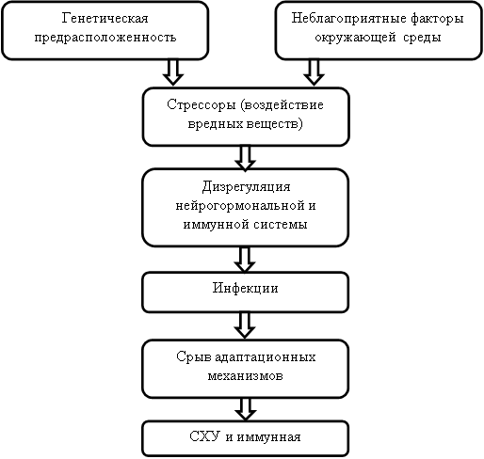
Схема 1.
Результаты многочисленных исследований подтверждают эту теорию, так как показывают, что широкий спектр физических и психологических факторов причастен к этиологии синдрома хронической усталости. Все эти факторы можно классифицировать на предрасполагающие, провоцирующие и закрепляющие (схема 2) [27; 34; 37; 44; 52; 63; 89].
Предрасполагающие факторы:
Женский пол;
Высокая активность;
Свойства личности;
Детская травма.

Провоцирующие факторы:
Стресс;
Вирусная инфекция.
Усталость
Закрепляющие факторы:
Длительный плохой отдых;
Высокая активность;
Биологические изменения.

СХУ

Схема 2.

К предрасполагающим факторам относится пол: синдром хронической усталости чаще развивается у женщин.
У людей с диагнозом СХУ выявлен повышенный уровень психических расстройств еще до появления симптомов усталости, в частности у них значительно выше, по сравнению с контрольной группой, оценки по шкалам подавленное настроение (депрессия), генерализованная тревога и напряженность [64, 105].
Многие пациенты с синдромом говорят о том, что пережили в детстве психологическую травму [54,88]. Исследования показали, что жизнь в бедственных условиях, психическая травма в детстве, постоянный психосоциальный стресс, сильные боли в раннем периоде жизни увеличивают риск развития во взрослом возрасте заболеваний, связанных со стрессом [39; 54].
Согласно клиническим данным, перенесённые в раннем возрасте психотравмирующие события приводят к нарушению работы гипоталамо-гипофизарно-надпочечниковой системы, вследствие чего реакция на стресс становится более выраженной [88,89].
Некоторые факторы образа жизни могут повышать уязвимость для развития синдрома, особенно это касается тенденции к физическому или психическому перенапряжению, что может быть связано с чертами личности, такими как настойчивость и неадекватные перфекционизм [52;74].
Многие исследования показали, что свойства личности могут предрасполагать индивидуума к различным болезням, в частности к синдрому хронической усталости [48, 75; 84].
В большей степени связан с синдромом хронической усталости нейротизм. Besharat M. с соавторами исследовал взаимосвязь шкал большой пятерки и СХУ и выявил, что нейротизм и сознательность являются наиболее важными предикторами СХУ [46].
В исследовании S. Valero сравнивались люди с синдромом хронической усталости с контрольной группой по шкалам альтернативной пятифакторной модели Цукермана. Результаты показали, что значимыми предикторами СХУ являются Нейротизм-тревожность и Активность [105]. Таким образом, люди склонные к развитию хронической усталости беспокойные, напряженные, у них меньше выражена потребность в общей деятельности, низкий уровень энергии, они не склонны искать новые необычные, острые ощущения.
Было выявлено, что в группе людей с синдромом, перфекционизм выше, чем в контрольной, в особенности по субшкалам «озабоченность по поводу ошибок» и «сомнения по поводу действий», которые являются мерой неадекватного перфекционизма. Многие исследования показывают, что данные субшкалы достоверно коррелирует с широким спектром симптомов психопатологии, включая депрессию, склонность к суициду, компульсивность. Невротический перфекционист требует от себя более высокой производительности, чем можно в принципе достичь и, как результат, существует риск снижения его самооценки [52;74;75]. Такие люди в большей степени мотивированы страхом неудачи, а не необходимостью достижения, их мучает постоянное чувство неудовлетворенности, любое отклонение от перфекционной цели, сопровождается понижением самооценки.
Исследования показывают, что экстернальный локус контроля вносит вклад в развитие СХУ. Согласно результатам, интернальный локус контроля и убеждение, что у работника есть контроль на собственной работе, могут уменьшить риск усталости. Эти наблюдения могут быть объяснены с помощью когнитивно-поведенческой модели, которая предполагает, что в основе отказа от борьбы со стрессом лежит убеждение, что стрессовые факторы не поддаются контролю, поэтому человек не мотивирован, чтобы конструктивно справиться со стрессом. Следовательно, убеждения, что внешняя события можно контролировать (интернальность) помогает людям совладать со стрессовыми ситуациями [46; 52].
Cvetanovsky и Jacks выявили, что интернальный локус контроля более полезен для физического и психологического благополучия, а экстернальный связан с более высокой тревожностью и депрессией. Люди с высокими оценками эмоциональной устойчивости и экстраверсии сообщают о меньшей усталости, чем невротики и интроверты [67].
Провоцирующими факторами СХУ является стресс и вирусная инфекция.
Различные исследования сообщили, что люди с CFS испытали значительно более стрессовые жизненные события за год до начала болезни чем в контрольной группе в течение того же календарного периода времени [34;83;94].
Стресс все чаще признается как важный фактор в этиологии и патофизиологии CFS [64;80].
H. Selie [98] определяет стресс как неспецифический ответ организма на любое предъявленное ему требование и выделяет в его развитии три фазы:
1) Фаза тревоги. В ответ на воздействие неблагоприятных факторов, гипофиз выделяет адренокортикотропный гормон (АКТГ), который заставляет надпочечники продуцировать адреналин и другие стресс-зависимые гормоны.
Данная реакция организма называется защитной, так как мобилизует все силы и позволяет противостоять опасности.
2) фаза резистентности. Повышается количество глюкокортикоидов, что что является основой устойчивости организма к неблагоприятным условиям среды.
3) фаза истощения, в которой надпочечники прекращают продуцировать необходимое количество глюкокортикоидов, которые H. Selie назвал защитными гормонами, вследствие этого состояние организма ухудшается.
В исследовании Nater с соавт. выявил нарушение выделения кортизола, в частности, снижение его количество в крови людей с синдромом, а также повышение уровня провоспалительного интерлейкина-6. Эти данные доказывают то, что дисфункция гипоталамо-гипофизарно-надпочечниковой системы, а вследствие этого и изменение физиологической реакции на стресс является одной из важных причин развития СХУ [8;88;89;90].
Закрепляющие факторы. Некоторые исследователи полагают, что, хотя СХУ может быть спровоцирован физическим событием (например, вирусной инфекции), болезнь впоследствии усугубляется психологическими и поведенческими факторами. Согласно этой модели, неадекватные коппинги и избегание активности может играть ключевую роль в этиопатогенезе болезни [42; 44].
Ухудшение физического состояния пациентов с синдромом логически вытекает из их пониженной активности из-за усталости и боли. В свою очередь, потеря мышечной силы и выносливости усиливает и закрепляет симптомы и делает ежедневное функционирование еще более проблематичным [47; 56].
Кроме того, постоянные проблемы со сном могут сделать симптомы и функциональные ограничения у пациентов / FM-CFS хуже [81].
Психиатрические диагнозы: депрессия, дистимия, паническое расстройство, тревожное расстройство, агорафобия были более распространенным в группе людей, которые не восстановились [63;64].
Отсутствие признания и понимания является увековечивающим фактором, который невозможно переоценить. Более конкретно, многие CFS / пациенты FM жалуются на скептическое отношение или даже недоверие со стороны членов их семей, а также из частных или государственных страховых агентств. Такие реакции не только вызывают дополнительный стресс для пациента и уменьшить качество жизни человека, но также может стимулировать поведение болезни [87; 93].
Окончательным фактором закрепления болезни может быть неадекватное лечение врачей и терапевтов [52].

1.1.3. Теория продолжительного выгорания
D. Jameson предлагает теорию продолжительного выгорания, в основе которой лежит предположение, что СХУ является следствием выгорания [70].
СХУ и выгорание являются двумя синдромами, в которых усталость является главным симптомом. Частично совпадают другие симптомы, такие как подавленное настроение, мышечные боли, тошнота и головные боли [43;68]. На практике эти сходства могут привести к путанице в диагностировании утомленного сотрудника с выгоранием или хронической усталостью из-за сходства синдромов, и как следствие к неправильному диагнозу и менее эффективному лечению.
Учеными эти два синдрома, рассматриваются в разных научных сферах: СХУ в медицине и описывается в соматических терминах, а СЭВ в психологии, при этом наблюдается существенный недостаток эмпирических исследований, в которых сравниваются эти симптомокомплексы. Таким образом, конструкты данных симптомов разработаны в значительной степени независимо друг от друга.
В одном из немногих эмпирических исследований по этой теме, было обнаружено, что выгорание и СХУ, в определенной степени пересекаются, состояние людей с диагнозом СХУ, так же соответствует критериям выгорания. H. Huibers с соавторами предложил следующую гипотезу соотношения СХУ и СПВ - между ними существует некоторое пересечение [68;69].
Центральной темой, как выгорания, так и СХУ является то, что есть недостаток энергии, которую необходимо каким-то образом восстановить. Защитные механизмы для сохранения энергии при выгорании и СХУ также отражают их соответствующую психологическую и соматическую природу. Люди с выгоранием в результате длительного влияния стрессовых ситуаций, приобретают циничное отношение к работе [43], тогда как страдающие СХУ склонны снижать свою активность из опасения, что это может вызвать еще большую утомляемость [34].
Вне зависимости от того с какой точки зрения рассматривать перегрузку - с психологической (то есть с психологическим перенапряжением), либо с медицинской терминами (перегрузка иммунной системы), процесс схож: история стрессовых событий, приводящих к перегрузке, которая вызывает сбой, либо с точки зрения выгорания, либо с СХУ.
Возможно, наиболее распространенной популярной моделью для CFS является то, что тело перегружено различными факторами, которые могут быть инфекционными, токсическими или даже связанными со стрессом, что, в свою очередь, истощает резервы организма, почти неизменно действуя ослаблением иммунной системы. Фактически сам термин «выгорание» является метафорой процесса перегрузки и последующего истощения энергии [20;51].
Историческое развитие этих понятий может дать некоторое представление этой разницы. С самого начала, существует четкое разграничение между выгоранием и CFS в условиях их происхождения и предполагаемой причиной: психологической и медицинской / соматической, соответственно.
Выгорание - представляет собой синдром, состоящий из усиленного чувства истощения (крайних и тяжелых жалоб на усталость), цинизма и снижения профессиональной эффективности [82].
Первоначальные исследования по выгоранию предположили, что это затронуло главным образом профессионалов здравоохранения из-за хронического стресса, вызванного напряженными межличностными отношениями на работе [40;65]. Этот хронический стресс истощает эмоциональные и эмпатические резервы, оставляя чувство истощения, слабости или выгорания. Параметры работы и связанные с ней факторы, такие как требования к рабочим местам, социальная поддержка и неопределенность в профессиональной деятельности, считаются важными причинными факторами [65; 80].
Поскольку исследования СХУ и выгорания продолжаются на протяжении длительного времени, новые данные приводят к тому, что линия между психологическим состоянием или состоянием здоровья стала размываться. Как и при неврастении, оказалось, что трудно найти твердую соматическую основу для СХУ, и психологические факторы, такие как психологический стресс, восприятие болезни, стали предметом интереса в исследованиях по СХУ. Аналогичным образом, фокус исследования выгорания не ограничивается исключительно психологическими и профессиональными факторами, а также связан с такими физиологическими факторами, как уровень кортизола и иммунологические факторы [30; 65].
Различия в фоновых и исследовательских традициях затрудняют сравнение в прогностическом смысле. Хотя прогноз был в центре внимания исследования СХУ, он не был широко изучен при выгорании. Обычно при выгорании основное внимание уделяется этиологии, коррелятам и последствиям, а не по ходу самого выгорания. Немногочисленные исследования, которые были сфокусированы на исходе выгорания, указывают на то, что выгорание стабильно во времени и может стать хроническим [50].
Теория продолжительного выгорания D. Jameson предполагает, что СХУ - это состояние постоянного выгорания, которое остается после удаления первоначальных стрессоров. Выгорание вызывается либо прекращением длительного хронического стресса, либо начинается в период стресса [53].
Ключевые компоненты теории показаны на схеме. Триггер - такой как вирус или психологический стресс - приводит к исходным симптомам и гипофункции гипоталамо-гипофизарно-надпочечниковой оси.
Хотя стресс обычно приводит к увеличению активации оси ГГН, хронический длительный стресс может парадоксальным образом приводить к недоактивации оси ГГН, гипокортизолизму и усталости [22]. Это было впервые отмечено H. Selie, который назвал его общим адаптационным синдромом (GAS). Самое раннее исследование показало, что хронический стресс ассоциировался с уменьшением суточного выхода кортизола. Однако это противоречило преобладающей догме о том, что стресс связан с высоким уровнем продукции кортизола, последующие исследования показали, что хронический стресс может приводить к высокому и низкому уровням кортизола в зависимости от характера угрозы, времени с момента начала заболевания и реакции человека на ситуацию. Выход кортизола обычно изначально повышен, а затем имеет тенденцию к сокращению с течением времени [49;51]. Недостаточная активация оси HPA последовательно наблюдается как в ПТСР, так и в CFS [91; 102], а также после прекращения хронического стресса [51].
Дисфункция ГГН оси в СХУ, вызвана усиленной отрицательной обратной связи оси ГГН, которая может быть опосредована рецепторами минералокортикоидов и глюкокортикоидов в головном мозге [89]. Подобная усиленная отрицательная обратная связь проявляется также в посттравматическом стрессовом расстройстве (ПТСР), выгорании, стрессе и хронической боли [21].
Реакция пробуждения кортизола (CAR) является мерой кортизола через 30-60 минут после пробуждения и считается достоверным индикатором чувствительности оси ГГН. Обычно кортизол поднимается сразу после пробуждения - подобно умеренному стрессору в ожидании событий в течение дня [32]. В периоды стресса CAR повышается, тогда как во время СХУ, хронических болевых расстройств, функциональных желудочно-кишечных расстройств и ПТСР он понижается [51]. Два исследования показали, что гипокортизолизм в СХУ нормализуется после лечения и что ответ на лечение связан с нормализацией кортизола у пациентов [25; 37].
Исследования показали, что пациенты, страдающие от усталости, выгорания или истощения, имеют тенденцию к снижению CAR по сравнению с контрольной группой, в то время как стресс работы и общий жизненный стресс связаны с повышенным CAR [49]. Сравнивая реакцию CAR у учителей с выгоранием, Pruessner обнаружил, что как стресс, так и выгорание оказывают независимое влияние на секрецию кортизола (положительные для стресса и отрицательные для выгорания) [73].
Fries предполагают, что гипокортизолизм, наблюдаемый при стрессовых расстройствах, является защитным механизмом, который эволюционировал, чтобы сохранять энергию во время угроз, которые выходят за пределы способности организма [57].
Исследования на крысах показывают, что определенные дофаминергические системы головного мозга участвуют в оценке выгод от энергетических потребностей выполнения задачи, причем выполнение действий происходит только в том случае, если польза для организма перевешивает энергетические затраты. Участвующие области головного мозга включают прилежащие ядра, орбитофронтальную кору, миндалевидную железу, островную кору и переднюю поясную кору. Boksem предполагает, что этот бессознательный «анализ затрат и выгод» имеет ключевое значение для умственной усталости и что эти допаминергические системы могут быть основаниями для формирования таких расстройств, как выгорание и СХУ [47].
Состояние утомления становится хроническим за счет изменений в оси, что приводит к дисрегуляции в стрессовой системе [107], либо из-за когнитивных поведенческих факторов [39], либо их комбинации, причем болезнь закрепляется механизмами отрицательной обратной связи.
Согласно исследованиям, на развитие выгорания, формирование психологического неблагополучия и проблем со здоровьем оказывают влияние различные характеристики работы: необходимость постоянной сверхурочной работы, высокая эмоциональная напряженность, частые межличностные конфликты, несогласованность указаний руководства, недостаток ресурсов для выполнения трудовой деятельности. Такие требования работы, при условии низкого развития личностных ресурсов и позитивных ресурсов работы истощают умственные, психологические и физические ресурсы сотрудников, что в свою очередь является основой для развития выгорания и хронической усталости [20; 43; 48; 99].
    - Клиническая картина
Клинические проявления СХУ у разных пациентов могут значительно отличаться друг от друга, но существует общий набор симптомов [2].
Иногда СХУ предваряется респираторными инфекциями, такими как бронхит, а также вакцинациями. Развитие заболевания может носить поэтапный характер и продолжаться месяцами.
Общей для всех пациентов жалобой можно назвать усталость, которая возникает внезапно и держится на протяжении длительного времени, при этом слабость настолько выражена, что люди с заболеванием неспособны заниматься привычной для них деятельностью [8].
Согласно их утверждениям, чувство усталости возрастает при любых умственных и физических усилиях. Немалая часть пациентов убеждена, что даже незначительные нагрузки могут стать причиной выраженной утомляемости и обострения других симптомов. Результаты лабораторных исследований свидетельствуют о том, что показатели ЧСС у большинства пациентов не превышают возрастной предел, а выделение молочной кислоты происходит в обычных количествах. [14].
От обычной усталости, часто сопровождающей инфекционные заболевания, усталость при синдроме, отличается длительностью, которая составляет не менее шести месяцев. Это является причиной социальной дезадаптации пациентов, так как чаще всего они не способны работать. Вследствие чего, часто развивается, эмоциональная подавленность, страх не справиться с трудностями, раздражительность плаксивость, сниженная самооценка [38;91].
Болевой синдром связан с рассеянностью, нерешительностью и болевыми ощущениями в различных участках тела: в мышцах, суставах, горле, животе, лимфатических узлах; возможна также головная боль. Может возникнуть беспрецедентная непереносимость некоторых продуктов питания, лекарственных средств и запахов. Может возникнуть аллергия.
Другими типичными симптомами СХУ являются нестабильность артериального давления, высыпания на различных участках тела, нарушения функционирования почек и печени, выпадение волос, потеря веса, светобоязнь.
К распространенным жалобам пациентов относятся учащенное сердцебиение, перебои дыхания, запоры, эпизодическая потливость, побледнение кожных покровов. Значительная часть пациентов страдает от ослабления внимания, ухудшения памяти, однако нейропсихологическое обследование не обнаруживает соответствующих нарушений [5;17;43].
Синдрому также сопутствуют различные нарушения сна – сонливость, бессонница. Сон не восстанавливает пациентам силы, не придает бодрости. Однако следует учитывать, что сонливость присуща не только СХУ, но и другим заболеваниям, не имеющим отношения к хронической усталости.
Синдром, как правило, длится от пяти до семи лет, хотя способен замедленно развиваться в течение двадцати. Часто заболевание носит переменный характер – самочувствие пациентов волнообразно меняется с плохого на хорошее и наоборот. Нередко случаются ремиссии, но заболевание периодически возобновляется. Важно то, что симптомы СХУ не могут быть следствием телесных заболеваний.
СХУ может иметь такие серьезные осложнения как депрессия, понижение работоспособности мозга, проблемы во взаимодействии со средой, побочные эффекты от медикаментозной терапии [8;67;82].
    - Критерии диагностики
На основании того, что этиология СХУ еще не определена, а клиническая картина заболевания может отличаться у разных пациентов, существуют трудности в выделении специфической группы признаков синдрома [2].
Впервые диагностические критерии, авторами которых являются G.Holmes., J.Kaplan, были опубликованы в 1988 году в США. Они выделили главные и второстепенные критерии [66].
Главные критерии:
- Выраженная и не проходящая даже после соблюдения постельного режима усталость, сопровождающаяся снижением активности более чем на 50%;
- Отсутствие заболевай, имеющих сходные с СХУ симптомы (аутоиммунные, бактериальные, грибковые, паразитарные, психические заболевания; заболевания, связанные с вирусом иммунодефицита человека (ВИЧ); хроническое воспалительное заболевание; нервно-мышечных заболеваний; эндокринное заболевание; лекарственная зависимость или злоупотребление.
Второстепенные критерии
Симптомы:
- Температура 36,8-37,5
- Боль в горле
- Болезненные лимфатические узлы
- Мышечная слабость
- Боль в мышцах
- Длительная (24 часа и более) усталость после небольших нагрузок
- Головная боль
- Боль в суставах без явных признаков воспаления
- Нейропсихологические расстройства (светобоязнь, снижение памяти и концентрации внимания, повышенная раздражительность, депрессия)
- Нарушение сна (сонливость или бессонница)
- Быстрое развитие всего симптомокомплекса (в течение часов или дней)
Физические критерии:
- субфебрильная лихорадка;
- неэкссудативный фарингит;
- пальпируемые шейные или под­мышечные лимфоузлы (до 2 см в диаметре).
Согласно данным критериям, диагноз СХУ устанавливается, если у пациента выявлено одновременно наличие главных критериев, а также шесть (или больше) из одиннадцати симптоматических критериев и два (или больше) из трех физических критериев или восемь (или больше) из одиннадцати симптоматических критериев. Американский врач Natelson подчеркивает, что необходимо избегать излишней формализации при постановке диагноза СХУ, а в каждом новом случае необходимо применять индивидуальный подход.
Российские врачи редко ставят диагноз СХУ, что можно объяснить низкой степенью осведомленности об аспектах данного заболевания. Чаще всего происходит подмена диагноза на расстройства ЦНС и физическую усталость [2].
По мнению П.К.Анохина процесс адаптации становится возможным благодаря совместной работе нескольких функциональных систем, а не засчет обособленных органов [16;17].
Нарушение баланса данных систем вызывает различные отклонения от нормального состояния, которые и называют болезнями дезадаптации, к которым относится и СХУ. Такое заболевание необходимо незамедлительно лечить, иначе оно может приобрести хронический характер и даже привести к инвалидности.
Некоторые исследователи убеждены, что работа над проблемой СХУ будет более продуктивна при совместном участии специалистов из различных областей медицины (невропатологов, иммунологов, психиатров и др.). Также разрешению ситуации могло бы поспособствовать создание комплексных научных центров на базе ведущих соматоневрологических клиник [2;17].
До последнего времени эпидемиологические аспекты, этиология и патогенез СХУ находятся в стадии изучения и накопления фактических данных. Идея о чисто инфекционной природе СХУ была заманчивой, но она не нашла своего подтверждения. Не отработаны и средства профилактики СХУ [8; 9], отсутствуют специфические лабораторные тесты, выявляющие причину физической и умственной усталости, а также эмоциональной нестабильности [2;16].
При наличии в истории болезни человека затяжной или хронической усталости, необходимо клиническое обследование, благодаря которому можно установить вызвавшее ее заболевание для последующего лечения. Последующая диагностика и классификация СХУ не представляется возможной без подобного обследования.
Проведение дополнительных обследований для всех пациентов не является необходимым, но могут быть назначены индивидуальные, соответствующие клиническим проявлениям, исследования для проверки различных диагнозов.
Усталость не является обособленным симптомом, а сопутствует множеству разнородных расстройств - воспалительных, инфекционных, нейропсихических и др. Таким образом, для постановки диагноза СХУ требуется принять всевозможные меры, чтобы исключить ряд других возможных заболеваний. [8; 9]
Отдельного внимания заслуживают внезапность проявления признаков СХУ, в особенности головных болей, т.к. это один из главных симптомов СХУ.
  - Профессиональная деятельность и здоровье педагога
В настоящее время существует некоторая несогласованность между социальной ролью учителя и его реальным положением. С одной стороны, важность педагогической работы только возрастает, но с другой - ее специфика, связанная с определенными трудностями, способствует возникновению стресса у педагогов. Это сказывается на их здоровье и трудоспособности, которая может быть временно утрачена. [1]
Качество образования находится в полном соответствии со знаниями и опытом педагогов, поэтому требования, предъявляемые к ним, неуклонно растут.
Для профессиональной группы педагогов почти всегда были характерны проблемы как с физическим, так и психическим здоровьем, что подтверждается в ходе исследований. Так, значительная часть работников образования (73%) обнаруживают у себя ухудшения настроения, нарушения памяти, рассеянность, вспыльчивость и нарушение всех когнитивных функций в целом. Огромный процент педагогов (91%) заявляет о болезненности различных органов и систем организма, и очень малая часть (19%) не могут пожаловаться на свое состояние [12].
А.К. Осницким было установлено, что вероятность возникновения невротических состояний у педагогов возрастает пропорционально стажу работы. Почти что треть обследованных оказываются социально адаптированы хуже, чем больные неврозом. Эти данные доказывают важность профессионального здоровья работников образовательной сферы, проблема которого является объектом акмеологического, общепедагогического и валеологичекого подходов [21].
Представители акмеологического подхода определяют профессиональное здоровье педагога через защитные, регуляторные механизмы, которые обеспечивают работоспособность, эффективность педагогической деятельности, а также являются основой личностного развития педагога.
Сбои саморегуляции и продолжительное искажение характера педагога могут стать основанием для развития телесных и психосоматических заболеваний.
Л. М. Митина [25] выделила следующие показатели, на которые необходимо обращать внимание, при оценке профессионального здоровья педагога:
-эмоциональное состояние (вспыльчивость, депрессивность, сердитость);
-личностные свойства (конфликтность, некомпетентность, эгоизм, раздражительность);
-процессы самоуправления (самоуправление, самоконтроль, прогнозирование действий, трудность в оценке ситуаций)
Объектом акмеологических исследований являются внутренние ресурсы личности, которые определяют компетентность учителя и способность сохранять приемлемый уровень самоощущения педагога в профессии. В центре внимания при этом оказывается обретение личностных смыслов, благодаря которым фрустрации межличностных отношений могут быть рассмотрены с иной точки зрения, и возможно развитие уровня компетентности.
Главным интересом валеологических исследований становится культура здоровья педагога в таких аспектах как:
-компонент культуры национального здоровья;
-фактор здоровья, указывающий на высокую эффективность труда и профессиональное долголетие;
-аспект профессиональной деятельности, позволяющий педагогу творчески развиваться;
-фактор учебно-воспитательного процесса, вырабатывающий культуру здоровья учащихся.
Все указанные подходы оказываются смежными и могут дополнять друг друга: акмелогические исследования служат основанием для валеологических и методических и служат предпосылкой для дальнейшего анализа. [25; 26]
Выделены несколько факторов, негативно влияющих на здоровье педагогов. Высокая нагрузка на речевой аппарат, голос педагога должен быть громким и четким, чтобы его было слышно всем учащимся. Начинающие учителя еще не умеют использовать свой голос в течение нескольких уроков, не подвергая его рисками, поэтому часто болеют фарингитом, ларингитом и т.д.
Так же отмечена высокая плотность эпидемических контактов, что увеличивает риск заболевания респираторными вирусными инфекциями. [21]
Профессиональная деятельность педагога связана с малоподвижным состоянием в течение дня и не дает возможностей для физической активности.
Длительно сидение в неправильной позе может привести к развитию радикулита и остеохондроза, а пребывание в вертикальном положении в течении продолжительного времени может стать причиной хронической недостаточности вен нижних конечностей.
Еще одним отрицательным фактором является ненормированный график, отсутствие стабильного режима дня и необходимость брать работу на дом.
Согласно исследованиям [25; 26], педагогическая работа предполагает следующие угрозы психологическому здоровью педагогов:
- эмоциональное выгорание;
- профессиональные деформации;
- состояние педагогического кризиса;
- кризис компетентности.
H. J. Freudenberger создал понятие эмоционального выгорания для обозначения психологического состояния людей, вынужденных по долгу службы постоянно сталкиваться с эмоциональным напряжением и частыми коммуникациями. Первоначально оно относилось к специальностям, связанным с оказанием помощи и эмоционального содействия людям. [55]
C. Maslach рассматривает синдром эмоционального выгорания шире, как «психическое выгорание, состояние физического, эмоционального и умственного истощения, проявляющегося в профессиях социальной сферы». При таком рассмотрении синдром подразумевает эмоциональное бессилие, деперсонализацию, сокращение профессиональных успехов. На схеме 3 представлены факторы, влияющие на развитие выгорания [23; 82].
Т.М. Форманюк [12; 26] установила ряд типичных для педагогов симптомов:
-Дегуманизация - отрицание принципов, предполагающих ценность человека как личности, его право на эксплуатацию своих возможностей, совершенствование, независимость и благополучие, считающих равенство, справедливость, гуманность - стандартом отношений между людьми.
-Деперсонализация- появление безразличного и даже отрицательного отношения к людям, встречающимся по долгу службы (контакты с людьми становятся формальными и вызывают внутреннее раздражение, которое в дальнейшем влечет за собой конфликты; такие явления характерны для закрытых групп людей, совместно работающих длительный период времени; ухудшение отношений с другими людьми.
- низкая оценка собственной профессиональной деятельности;
-склонность к формированию отрицательного отношения к лицам, занимающимся педагогической деятельностью;
-ощущение эмоционального бессилия, разбитости;
Исследования Н.А. Аминовы [1] показали, чуть больше половины учителей высшей категории испытывают эмоциональное выгорание, причем в возрасте 40 лет — это характерно для всех учителей. Им становится свойственна особая беспокойность, кардинальность, откровенная враждебность.
Причины, вызывающее эмоциональное выгорание подразделяются на внутренние, включающие в себя индивидуально-личностные особенности человека, и внешние, связанные с организацией работы.
Синдром эмоционального выгорания способствует формированию личностных деформаций, которые, по мнению исследователей, характерны для многих учителей.
А.Л. Свенцицкий рассматривает профессиональные деформации через профессиональные стереотипы, которые усваиваются человеком настолько, что переносятся и на другие социальные роли, вследствие чего он не может перестраивать свое поведение сообразно изменившимся условиям. [25; 26]
Развитию профессиональных деформаций могут способствовать личностные свойства, например, негативные профессиональные установки или низкая компетентность; такие особенности педагогической деятельности как излишняя формализация, наличие высокой ответственности, конфликтные отношения с сотрудниками и обучающимися.
Педагогический кризис согласно А.К. Марковой, это состояние, вызванное упадком нервно-психических и творческих сил, относящееся как к профессиональным, так и не профессиональным аспектам личности. [21]
Педагогический кризис чаще всего возникает у учителей высокой квалификации, обладающих разносторонним мышлением и высоким мастерством. Главной причиной этого состояния считается невостребованность творческих способностей педагога и невозможность их продуктивного применения.
О.Л. Подлиняева считает, что кризису компетентности сопутствует состояние дискомфорта, беспокойства, боязнь новых проблем. Подобный кризис появляется на этапе самоактуализации человека в профессии.
Вышеперечисленные угрозы ведут к нарушению когнитивного, эмоционального, физического баланса педагога с окружающей средой. [12]
Внешние организационные факторы:
Хроническая напряженная психоэмоциональная деятельность.
Дестабилизирующая организация деятельности.
Повышенная ответственность.
Неблагополучная психологическая атмосфера
Психологически трудный контингент.

Внутренние индивидуально-личностные факторы:
Склонность к эмоциональной ригидности.
Интенсивная интериоризация.
Слабая мотивация эмоциональной отдачи.
Нравственные дефекты и дезориентация личности.
Когнитивные искажения.
Неумение общаться.
Трудоголизм.

Эмоциональное выгорание
Симптомы выгорание (Е.Махер)
Усталость, утомление, истощение;
Психосоматическое недомогание;
Бессонница;
Негативное отношение к учащимся и самой работе;
Скудность репертуара рабочих действий;
Злоупотребление химическими веществами;
Отсутствие аппетита или переедание;
Преобладание агрессивных эмоций;
Упадническое настроение;
Переживание чувства вины.

Схема. 3
Л.Г. Татарникова [38] выделила следующие особенности труда учителя:
- необходимость параллельного наблюдения и осмысления деятельности большого количества учащихся;
- восприятие и переработка большого потока разнообразной информации в рамках ограниченного количества времени;
- наличие высокой ответственности, за принимаемые решения, которое может переходить в эмоциональный стресс;
- возникновения большого количества разнообразных проблемных ситуаций в педагогическом процессе, которые необходимо решать в условиях дефицита времени и избытка информации;
- гипокинезия, то есть состояние недостаточной физической активности;
- необходимость поддержания интенсивности и напряженности психических процессов (внимания, памяти, мышления) на высоком уровне в течение длительного времени.
- необходимость постоянного быстрого информационного переключения внимания на различные объекты и быстрой реакции на ситуации в классе.
Таким образом, особенности профессиональной педагогические деятельности повышают вероятность нарушения здоровья учителей.

1.2.1. Роль саморегуляции в педагогической деятельности

Исследования показывают, что высокие уровни рабочего стресса не всегда приводят к выгоранию учителей, на некоторых людей стресс имеет позитивное влияние. Из этого следует, что существуют характеристики человека, которые могут защитить его от разрушительного воздействия стресса на рабочем месте, в то время как другие учителя остаются уязвимыми, и страдают от негативных последствий. Такие характеристики называют ресурсами, Pithers утверждает, что сила ресурсов преодоления трудностей человека может смягчить напряжение, производимое профессиональным стрессом [93].
А.Б. Леонова изучает то как человек адаптируется к требованиям профессиональной деятельности, в рамках проблемы стресса. Она утверждает, что для понимания связи причин и последствий стресса необходимо учитывать индивидуально-психологические характеристики, влияющие на развитие реакций на стресс. К ним относится субъективная значимость ситуации, в которой находится человек, а также те способы и стратегии, которые он использует для преодоления трудностей. [27]
Многие исследования подтверждают позитивную роль личностных ресурсов в совладании со стрессовыми ситуациями, преодолении трудностей, решении проблем, связанных с трудовой деятельностью. [27; 28]
К ресурсам относят все, что человек задействует для того, чтобы поддерживать высокий уровень благополучия, чаще всего имеются в виду индивидуально-психологические особенности, лежащие в основе более успешной реализации планов в различных видах деятельности [72]
Водопьянова Н.Е. рассматривает отдельно ресурсы мопротивления выгоранию и определяет их как комплекс факторов, включающих в себя психологические конструкты, внутренние и внешние условия, на которых основывается профессиональное и личностное развитие субъекта труда, его эффективность, преодоление профессиональных и личностных трудностей для достижения желаемых целей. [7]
Согласно ресурсной концепции стресса, профессиональное выгорание развивается при истощении личностных ресурсов стрессоустойчивости.
Вслед за Н.Е. Водопьяновой, которая называет одним из направлений профилактики и коррекции профессионального выгорания развитие саморегуляции и способности управления уровнем персонального стресса психических состояний, мы рассматриваем саморегуляцию как один из ресурсов противодействия выгоранию. [7]
Саморегуляция исследуется в разных подходах: в системном анализируются ее особенности на психологическом, социально-психологическом и психофизиологическом уровнях ( С.Л. Рубинштейн, В.М. Русалов), в целостно-функциональном подходе с рассматривается как производная функция действия органа, психики, личности (Б.М.Теплова, В.Д.Небылицына, В.С.Мерлин, Е.А.Климов), в структурно-функциональном подходе раскрываются внутренние связи в зависимости между отдельными структурными компонентами акта саморегуляции деятельности (О.А. Конопкин, Ю.А. Милавский). [27;28;11;15]
Ученые выделяют два вида саморегуляции человека: произвольную (осознаваемую), которая является основой целенаправленной деятельности, и непроизвольную (неосознанную), связанную с жизнеобеспечением [34].
Многие исследователи отмечают, что произвольная саморегуляция состоит из процессов постановки целей и контролем достижения данных целей. Саморегуляция понимается как совокупность психических процессов по генерации, сохранению, координации внешней и внутренней активности, реализуемых психикой человека и направленных на достижение целей.
Стоит отметить, что под осознанностью понимается не постоянная представленность цели и активности в сознании человека, а только при необходимости, например, во время возникновении трудностей при реализации планов. [27;28]
В отечественной современной психологии сложилось понимание саморегуляция человека понимается как многоуровневая и изменчивая система регуляторных процессов, используя которые человек может координировать свои психологические ресурсы для выдвижения и достижения целей.
Исследования показывают, что люди различаются по уровню развития осознанной саморегуляции, они неодинаково подходят к постановке целей, используют отличающиеся методы и механизмы, направленные на достижение целей, конструируют различные критерии оценки успешности реализации своих планов. Эти индивидуально-типическими особенности устойчиво проявляются в различных видах произвольной активности, в поведении и практической деятельности [27;28].
Объективная сложность педагогической профессии, ее публичность, неопределенность, высокая степень спонтанности и ответственности за воспитание, обучение и развитие детей часто обуславливает эмоциональную напряжённость и энергетическую затратность для учителя, появление у него состояний, деструктивно влияющих не только на личность, но и на профессиональную деятельность. Все это подчеркивает необходимость овладения способами саморегуляции для управления своим состоянием, разрешения конфликтных ситуаций, обретения новых смыслов в кризисные периоды жизни. [15]
От степени совершенства процессов саморегуляции педагога зависят его физическое и психологическое здоровье, а также успешность, надежность, продуктивность, конечный исход педагогической деятельности.
А.О. Прохоров отмечает, что незнание теоретической и практической психологии, приемов саморегуляции, неумение владеть собой приводит к закреплению в структуре личности отрицательных черт, негативно влияет на здоровье, создает условия для профессионального выгорания [34].
Высокий уровень саморегуляции педагога является важнейшим механизмом предотвращения переутомления профессиональных деформаций.
Таким образом, саморегуляцию можно рассматривать как профессионально важное качество педагога. В тоже время исследования показывают, что большая часть педагогов не владеет приемами саморегуляции, особенно это характерно для молодых учителей [8].

ВЫВОДЫ ПО ТЕОРЕТИЧЕСКОЙ ЧАСТИ ИССЛЕДОВАНИЯ
- Синдром хронической усталости - это патология, включающая в себя совокупность различных симптомов, наиболее важным из которых является сильная усталость, возникающая после незначительных нагрузок и не имеющая соматической причины. На данный момент авторы расходятся в данных, касающихся распространенности СХУ, но сходятся во мнении, что существует тенденция к росту числа людей с данным синдромом.
- Первые упоминания о заболевании со сходными с СХУ симптомами отмечены еще в середине XVIII века, затем было зарегистрировано несколько крупных эпидемий со схожей патологии, последняя из которых стала толчком к выделению синдрома в качестве самостоятельного заболевания Центром по контролю заболеваний.
- Существует несколько теорий этиологии СХУ: инфекционная, иммунная, токсическая, психогенная, психосоциальная, но ни одна из них не нашла полного подтверждения. В последние годы многие авторы сходятся во мнении, что СХУ является мультипричинной патологией и на его развитие влияет множество факторов.
- На основании того, что этиология СХУ еще не определена, а клиническая картина заболевания может отличаться у разных пациентов, существуют трудности в выделении специфической группы признаков синдрома. G.Holmes., J.Kaplan выделили главные и второстепенные критерии СХУ, диагноз СХУ устанавливается, если у пациента выявлено одновременно наличие определенных критериев.
- Особенности профессиональной педагогической деятельности повышают вероятность нарушения здоровья педагогов, способствуют формированию эмоционального выгорания, профессиональных деформаций, состоянию педагогического кризиса, кризиса компетентности.
При этом сила ресурсов преодоления трудностей человека может смягчить напряжение, производимое профессиональным стрессом.
Одним из таких ресурсов является саморегуляция человека как многоуровневой и динамической системы основных регуляторных процессов, с помощью которых человек координирует свои психологические ресурсы для выдвижения и достижения целей активности.
Обобщив результаты теоретического анализа, мы можем сделать предположение о том, что развитость активной саморегуляции человека является ресурсом, который помогает педагогам справляться с требованиями работы.
Осознавая актуальность и практическую значимости выбранной темы, и опираясь на теоретический анализ научной литературы, мы можем перейти к эмпирическому исследованию и проверке наших гипотез на педагогах общеобразовательных школ и педагогах дополнительного образования.

глава 2. программа изучения Психологических предикторов синдрома хронической усталости
Синдром хронической усталости - относительно новая и до конца не изученная патология, от которой с каждым годом страдает все больше людей. На данный момент этиология и патогенез синдрома не ясен, в следствие чего наблюдаются проблемы с его диагностикой и лечением. Мы предполагаем, что знание психологических предикторов синдрома хронической усталости позволит проводить профилактику его развития.

2.1. Основные понятия, цели, задачи, гипотезы исследования
В диссертации используются следующие ключевые понятия, опираясь на которые, интерпретировались эмпирические результаты.
Синдром хронической усталости (СХУ) - это заболевание, состоящее из совокупности симптомов, главным из которых является усталость, длящаяся более шести месяцев, не проходящая после длительного отдыха и усиливающаяся после физических или умственных нагрузок [2].
Симптом - признак болезни, используемый для диагностики и (или) прогноза заболевания, обнаруживаемый с помощью клинических методов исследования [17].
Патологическая усталость - состояние повышенной утомляемости, сопровождающееся раздражительной слабостью, эмоциональными колебаниями, головной болью, нарушением сна [16].
Саморегуляция - субъектная активность, направленная на постановку и достижение человеком целей [26].
Ресурсы субъекта - все, что может быть задействовано человеком для эффективного существования и поддержания качества жизни, то есть что использует человек для решения собственных задач и достижения значимых целей [7].
Эмоциональное (профессиональное) выгорание - это синдром, возникающий при работе с людьми, представляющий из себя длительную реакцию на хронический стресс. Maslach выделяет следующие признаки этой реакции 1) сильнейшая истощенность, 2) ощущение цинизма и отстраненности от работы, 3) чувство неэффективности и редукция профессиональных достижений [22].
Цель нашего исследования: Выявление психологических предикторов синдрома хронической усталости
Для достижения цели были поставлены следующие задачи
- Изучить распространенность синдрома хронической усталости среди педагогов общеобразовательных школ и педагогов дополнительного образования;
- Изучить особенности саморегуляции педагогов общеобразовательных школ и педагогов дополнительного образования;
- Изучить особенности характеристик работы, уровня рабочей мотивации и удовлетворенности трудом педагогов общеобразовательных школ и педагогов дополнительного образования;
- Установить влияние характеристик работы, уровня рабочей мотивации, удовлетворённости трудом и саморегуляции на развитие синдрома хронической усталости.
Гипотезы исследования:
- Уровень усталости у педагогов общеобразовательных школ выше, чем у педагогов дополнительного образования.
- Характеристики работы, уровень рабочей мотивации, удовлетворенности трудом и саморегуляция частично предсказывают развитие синдрома хронической усталости.

2.2. Предмет, объект, описание выборки и процедуры исследования
Предмет исследования: синдром хронической усталости, характеристики работы, саморегуляция.
Объект исследования: педагоги.
Выборку исследования составили педагогические работники: педагоги дополнительного образования и педагоги общеобразовательных школ. Согласно Единому квалификационному справочника должностей руководителей, это разные должности, поэтому, соответственно у них отличаются должностные обязанности. Педагог школы осуществляет обучение и воспитание обучающихся с учетом их особенностей и специфики преподаваемого предмета. Педагог дополнительного образования соответственно осуществляет дополнительное образование обучающихся.
В исследовании принимали участие 106 педагогов: 53 педагога дополнительного образования СПБ ГБУ МПЦ «Московский», из них 39 женщин и 14 мужчин в возрасте от 20 до 65; 53 педагога общеобразовательных школ: 44 женщины, 9 мужчин в возрасте от 24 до 71.
Процедура исследования. Данное исследование проводилось в один этап. Наличие синдрома хронической усталости определялось с помощью «Шкалы оценки усталости» (H.J. Michielsen, адаптирован Л.Ф. Бикбулатовой) и анкеты «Критерии синдрома хронической усталости» (С.Г. Комаров); особенности саморегуляции исследовались при помощи опросника «Стиль саморегуляции поведения» (В.И. Моросанова); характеристики работы, рабочая мотивация и удовлетворенность трудом изучалась при помощи опросника «Диагностика рабочей мотивации» (R. Hackman, G. Oldham, адаптирован И.Н. Бондаренко). Все методики выдавались педагогам единовременно в печатном виде. Изучалась распространенность синдрома хронической усталости среди педагогов общеобразовательных школ и педагогов дополнительного образования; исследовались особенности саморегуляции, характеристик работы, уровня рабочей мотивации и удовлетворенность трудом у педагогов в зависимости от степени риска развития синдрома хронической усталости; изучалось влияние удовлетворённости трудом и саморегуляции на уровень усталости и риск развития синдрома хронической усталости.

2.3. Методы исследования и статистической обработки
В качестве методов сбора эмпирических данных нами был подобран следующий комплекс методик:
Шкала оценки усталости (Fatigue assessment scale). Опросник разработан группой нидерландских исследователей под руководством H.J. Michielsen в 2003 году. В 2012 году опросник был переведен и Л.Ф. Бикбулатовой.
В вопросник входят 10 вопросов; из них 5 вопросов посвящены психической усталости и 5 физической, но при этом опросник измеряет усталость в целом, то есть является одномерным. Еспонденту преъявляются вопросы, направленные на оценку его обычного состояния. На каждый вопрос предлагается 5 вариантов ответов по шкале Likert (от 1(5) - никогда до 5(1) - всегда) [3]. (Приложение А)
Анкета «Критерии синдрома хронической усталости». Данная анкета была разработана Комаровым С.Г. на основе контент-анализа научной медицинской литературы с целью определения наиболее полного компонентного состава синдрома хронической усталости. Наличие синдрома хронической усталости определяется исходя из сочетания симптомов.
- менее 50% «малых» признаков (отсутствие синдрома хронической усталости),
- более 50% «малых» признаков (низкая вероятность),
- 50%) - 75%о «малых» и один «большой» признак (риск развития синдрома хронической усталости),
- более 75% «малых» и два «больших» признака (синдром хронической усталости) [16].(Приложение Б)
Опросник «Стиль саморегуляции поведения» (ССПМ) создан в 1988 году в Психологическом институте РАО В.И. Моросановой. Методика направлена на исследование уровня развития индивидуальной саморегуляции и ее особенностей
Опросник состоит из 35 утверждений и работает как единая шкала «Общий уровень саморегуляции», которая характеризует уровень сформированности индивидуальной системы саморегуляции произвольной активности человека. В состав опросника входят шесть шкал, которые соответствуют регуляторным процессам планирования, моделирования, программирования, оценки результатов, а также и регуляторно-личностными свойствами: гибкости, самостоятельности и надежности [26]. (Приложение В)
Опросник «Диагностика рабочей мотивации» (Job Diagnostic Survey) разработан R. Hackman, G. Oldham в 1974 году. В 2010 году опросник был адаптирован И.Н. Бондаренко. Методика направлена на оценку субъективного восприятия ядерных характеристик профессиональных заданий, интринсивной рабочей мотивации, различных аспектов удовлетворенности трудовой деятельностью и потребности в профессиональном росте [5]. (Приложение Г)
Для статистической обработки использовались следующие методы:
Описательные статистики использованы нами для первичной обработки и описания полученного эмпирического материала.
Регрессионный анализ использовался для выявления влияния особенностей саморегуляции, характеристик работы, уровня рабочей мотивации и удовлетворенности трудом на уровень хронической усталости.
Корреляционный анализ (ранговая корреляция Спирмена) использовался для выявления взаимосвязей между изучаемыми параметрами.
Критерий U-Манна-Уитни применялся для выявления различий между анализируемыми группами (педагогами общеобразовательных школ и педагогами дополнительного образования, а также группами, образовавшимися в результате исследования степени риска развития СХУ) по развитию индивидуальной саморегуляции, характеристикам работы, степени удовлетворенности.
Обработка статистических данных производилась при помощи программы SPSS-20.0

ГЛАВА 3. Результаты изучения психологических предикторов синдрома хронической усталости
Для изучения психологических предикторов синдрома хронической усталости у педагогов нами была подобрана батарея психологических методик, позволяющих выявить риск развития синдрома, уровень усталости, характеристики саморегуляции и работы, удовлетворенность и мотивацию. Предварительно были выдвинуты, подлежащие проверке, гипотезы: о том, что 1) уровень усталости у педагогов общеобразовательных школ выше, чем у педагогов дополнительного образования; 2) характеристики работы, уровень рабочей мотивации, удовлетворенности трудом и саморегуляция частично предсказывают развитие синдрома хронической усталости. Общий объем выборки составил 106 человек. Результаты проверки на нормальность распределения позволили принять решение об использовании непараметрических критериев при статистической обработке эмпирических данных. Обратимся к описанию и анализу полученных результатов.

3.1 Изучение уровня хронической усталости и распространенности синдрома хронической усталости среди педагогов общеобразовательных школ и педагогов дополнительного образования
Для определения выраженности синдрома хронической усталости мы измеряли уровень усталости с помощью опросника «Шкалы оценки усталости» (H.J. Michielsen, адаптация Л.Ф. Бикбулатовой) и наличие симптомов синдрома у педагогов с помощью анкеты, основанной на модели диагностического алгоритма СХУ С.Г. Комарова. Обобщенные данные, полученные в результате расчета описательных статистик в целом по выборке, представлены на рисунках 3.1.(1), 3.1.(2), 3.1.(3).
На рисунке 3.2.(1) представлены результаты оценки уровня усталости из которых видно, что практически у половины выборки педагогов общеобразовательных школ (46,3%) выражена патологическая усталость. У педагогов дополнительного образования патологическая усталость встречается в два раза реже (17%).
Согласно самооценке респондентов по модели диагностического алгоритма СХУ Комарова, у нашей выборки педагогов не выявлено синдрома хронической усталости.

Рисунок 3.2.(1) Показатели уровня усталости у педагогов общеобразовательных школ и педагогов дополнительного образования

3,8% педагогов дополнительного образования имеют низкую вероятность развития СХУ, у 35,8% выявлен риск развития СХУ. Среди педагогов дополнительного образования также у 3,8% существует низкая вероятность развития СХУ и у 9,8% выявлен риск развития СХУ.
Для определения статистической значимости различий распределений педагогов по степени риска развития синдрома хронической усталости мы провели сравнительный анализ с помощью критерия хи-квадрат. Результаты, представленные в таблице 3.2.(1), позволяют сделать вывод о значимости различий. Таким образом, риск развития синдрома хронической усталости значимо выше среди педагогов общеобразовательных школ.
Наиболее часто педагоги отмечали наличие у себя следующих симптомов: сонливость днем (50,9%), головная боль (47,2%), апатия и эмоциональная подавленность (41,5%), общее снижение работоспособности (39,6%). Стоит отметить, что эти симптомы также соответствуют синдрому выгорания, что в некоторой степени подтверждает теорию продолжительного выгорания D. Jameson.
Реже всего педагоги отмечали такие симптомы как бессонница ночью (9,8%) и повышение температуры тела на протяжении длительного времени до 37–37,5°C (3,8 %).

Таблица 3.2.(1)
Результаты сравнительного анализа степени риска развития синдрома хронической усталости у педагогов общеобразовательных школ и педагогов дополнительного образования
 | Нет СХУ | Низкая вероятность развития СХУ | Риск Развития СХУ | N | Значимость различий
Педагоги школ | 32 | 2 | 19 | 53 | 0,005
Педагоги дополнительного образования | 46 | 2 | 5 | 53

На рисунке 3.1.(2) видно, что педагоги общеобразовательных школ минимум в два раза чаще, чем педагоги дополнительного образования, отмечают у себя наличие практически всех симптомов, кроме сонливости днем и воспаления слизистой оболочки горла. Эти результаты согласуются с данными полученными по шкале оценки усталости.

Рисунок 3.2.(2) Показатели распределения симптомов у педагогов общеобразовательных школ и педагогов дополнительного образования

Сравнительный анализ, проведенный с помощью критерия U-Манна-Уитни подтверждает результаты описательной статистики, что существуют различия в уровне усталости у педагогов общеобразовательных школ и педагогов дополнительного образования, при этом они статистически значимы.

Таблица 3.2.(1)
Результаты сравнительного анализа уровня усталости педагогов общеобразовательных школ и педагогов дополнительного образования

 | Средний ранг | N | Значимость различий
Педагоги общеобразовательных школ | 63,15 | 53 | 0,001
Педагоги дополнительного образования | 43,85 | 53

Таким образом, педагогов общеобразовательных школ чаще беспокоит усталость и скорость ее возникновения, отсутствие желания что-либо делать, умственное и физическое истощение, недостаточность энергии и низкая концентрация.
Так же мы решили сопоставить результаты исследования уровня усталости по опроснику и риска развития синдрома по диагностической модели. Результаты представлены на рисунке 3.2.(3), мы видим, что с повышением вероятности развития синдрома уровень усталости растет, а при высоком риске уровень усталости достигает патологического.
Рисунок 3.2.(3) Показатели уровня саморегуляции у педагогов общеобразовательных школ и педагогов дополнительного образования

3.2. Изучение особенностей саморегуляции педагогов общеобразовательных школ и педагогов дополнительного образования
Изучение особенностей саморегуляции субъектов труда проводилось нами при помощи опросника «Стиль саморегуляции поведения». Для начала были высчитаны средние баллы по основным регуляционным процессам и регуляторно-личностным свойствам отдельно для педагогов дополнительного образования и педагогов общеобразовательных школ. Полученные результаты представлены в таблицах 3.2.(1), а также на рисунках 3.2.(1), 3.2.(2) и 3.2.(3).

Таблица 3.2.(1)
Показатели саморегуляции педагогов общеобразовательных школ и педагогов дополнительного образования (в средних баллах)
Шкала | ПОШ |  | ПДО
 | сред.  балл | ср.кв.откл | сред.  балл | ср.кв.откл
Планирование | 2,40 | 0,74 | 2,30 | 0,82
Гибкость | 2,13 | 1,26 | 2,57 | 0,87
Моделирование | 2,19 | 1,02 | 3,00 | 1,02
Самостоятельность | 1,98 | 1,20 | 1,96 | 0,96
Программирование | 3,60 | 1,18 | 3,85 | 1,05
Надежность | 2,04 | 1,28 | 3,34 | 1,32
Оценка результатов | 2,83 | 1,44 | 3,57 | 1,35
Общий уровень саморегуляции | 19,26 | 4,92 | 23,72 | 3,83

Из таблицы видно, что в обеих выборках педагогов установлен средний уровень общей саморегуляции, а также ее процессов и регуляторно-личностных свойств. Следовательно, можно говорить, что у респондентов в целом сформирована потребность в постановке адекватных целей и предварительном создании планов деятельности для их достижения. Благодаря достаточно высокой развитости саморегуляции, личностные особенности, мешающие достижению цели, нивелируются.
Стоит отметить, что согласно средним баллам, у педагогов дополнительного образования выявлен высокий уровень сформированности процессов программирования, надежности и оценки результатов, а у педагогов общеобразовательных школ только процессов программирования.

Рисунок 3.2.(1) Показатели особенностей саморегуляции у педагогов общеобразовательных школ и педагогов дополнительного образования (в средних баллах)

На рисунке 3.2.(2) мы видим, что у педагогов дополнительного образования общий уровень саморегуляции представлен только в двух градациях развития – среднем уровне (64,2%), высоком уровне (35,8%). У педагогов общеобразовательных школ выражен и низкий уровень саморегуляции (9,4%), а высокий уровень развития составляет всего 6,2%.

Рисунок 3.2.(2) Показатели уровня саморегуляции у педагогов общеобразовательных школ и педагогов дополнительного образования

Сравнительный анализ, проведенный с помощью критерия U-Манна-Уитни подтверждает результаты исследования средних баллов по шкалам саморегуляции. В таблице 3.2.(2) мы видим, что существуют статистически значимые различия процессов регуляции и регуляторно-личностных свойств между выборками педагогов.
Результаты показывают, что у педагогов дополнительного образования выше общий уровень сформированности индивидуальной системы осознанной саморегуляции произвольной активности, а также для них характерны более высокие значения моделирования и оценки результатов. Таким образом, у педагогов дополнительного образования в большей степени развиты представления о тех условиях внешней и внутренней среды, которые должны сопутствовать достижению целей, что позволяет им не отвлекаться на посторонние дела. За счет детальной проработки планов действий, чаще всего их цели совпадают с достигнутыми результатами. Они умеют рационально оценить собственные результаты и поведение, отметить возможные рассогласования между планируемыми и реальными результатами, проанализировать причины, которые к этому привели. Все вышеперечисленное помогает им достаточно успешно адаптироваться в условиях изменчивой внешней среды.
Таблица 3.2.(2)
Результаты сопоставительного анализа особенностей саморегуляции педагогов общеобразовательных школ и педагогов дополнительного образования
Сравниваемый показатель | Значимость различий | Группа | Средний ранг
Планирование | 0,802 | Педагоги школ | 54,19
 |  | ПДО | 52,81
Гибкость | 0,054 | Педагоги школ | 47,94
 |  | ПДО | 59,06
Моделирование | 0,000 | Педагоги школ | 41,73
 |  | ПДО | 65,27
Самостоятельность | 0,797 | Педагоги школ | 52,76
 |  | ПДО | 54,24
Программирование | 0,303 | Педагоги школ | 50,55
 |  | ПДО | 56,45
Оценка результатов | 0,009 | Педагоги школ | 45,82
 |  | ПДО | 61,18
Надежность | 0,000 | Педагоги школ | 39,75
 |  | ПДО | 67,25
Общий уровень саморегуляции | 0,000 | Педагоги школ | 39,63
 |  | ПДО | 67,37

В дальнейшем мы разделили выборку педагогов на три группы в зависимости от степени риска развития синдрома хронической усталости.
В таблице 3.2.(3) представлены средние баллы по шкалам методики определения особенностей осознанной саморегуляции произвольной активности.
Таблица 3.2.(3)
Показатели саморегуляции педагогов в зависимости от степени риска развития синдрома хронической усталости (в средних баллах)

Шкала | Нет СХУ |  | Низкая вероятность развития СХУ |  | Высокий риск развития СХУ
 | сред.  балл | ср.кв.откл | сред.  балл | ср.кв.откл | сред.  балл | ср.кв.откл
Планирование | 2,33 | 0,80 | 2,50 | 0,58 | 2,38 | 0,77
Гибкость | 2,46 | 1,11 | 2,50 | 1,29 | 1,96 | 0,96
Моделирование | 2,79 | 1,07 | 2,25 | 0,50 | 2,00 | 1,02
Самостоятельность | 2,00 | 1,08 | 1,50 | 1,29 | 1,96 | 1,08
Программирование | 3,86 | 1,16 | 3,50 | 1,29 | 3,33 | 0,87
Надежность | 3,04 | 1,42 | 2,00 | 0,82 | 1,67 | 1,09
Оценка результатов | 3,40 | 1,52 | 3,00 | 0,82 | 2,6 | 1,06
Общий уровень саморегуляции | 22,56 | 4,869 | 20,50 | 1,732 | 18,17 | 3,919
N | 78 |  | 4 |  | 24

Из таблицы мы видим, что у тех, педагогов, у которых не выявлено синдрома хронической усталости процессы регуляции и регуляторно- личностные свойства сформированы на среднем (планирование, гибкость, моделирование, самостоятельность) и высоком (программирование, надежность, оценка результатов) уровне. У педагогов с низким риском развития синдрома, по всем показателям, кроме планирования и гибкости, средние баллы немного ниже, чем у педагогов с отсутствием СХУ, но в тоже время процессы регуляции и регуляторно-личностные свойства так же сформированы на среднем (планирование, гибкость, моделирование, надежность) и высоком (программирование, оценка результатов) уровне.
В свою очередь у педагогов с высоким риском развития синдрома хронической усталости по всем показателям саморегуляции средние баллы еще немного ниже, чем у остальных педагогов с отсутствием или низкой вероятностью развития синдрома. При этом выявлен низкий уровень развития такого регуляторно-личностного свойства, как надежность.
На рисунке мы видим, что с повышением степени риска развития синдрома хронической усталости, общий уровень саморегуляции снижается, но все равно остается на среднем уровне по выборкам.
Рисунок 3.2.(1) Показатели особенностей саморегуляции у педагогов в зависимости от степени риска развития синдрома хронической усталости (в средних баллах)

Рисунок 3.2.(1) Показатели общего уровня саморегуляции у педагогов в зависимости от степени риска развития синдрома хронической усталости (в средних баллах)

В таблице 3.2.(4) представлены результаты сравнительного анализа особенностей саморегуляции, проведенного с помощью критерия U-Манна-Уитни, групп педагогов, полученных в результате исследования степени риска развития СХУ. В анализ не была включена группа педагогов с низким риском развития СХУ, так как она состоит всего из 4 человек.
Сравнительный анализ показал, что у тех педагогов, у которых нет симптомов синдрома хронической усталости значимо выше показатели моделирования, программирования, оценки результатов и общего уровня саморегуляции.
Таким образом, у педагогов, у которых существует высокий риск развития СХУ слабее сформированы процессы моделирования, что может приводить к неправильной оценке тех условий, которые действительно важны для достижения цели, в следствие чего они могут распыляться по пустякам, считая при этом, что действуют в соответствии с планом. Помимо этого, они не всегда способны критично оценить адекватность цели, которую они поставили и результаты своей деятельности. На этапе достижения цели такая неспособность к адекватной оценке своих текущих успехов и неудач, может приводить к тому, что они не смогут при необходимости вовремя поменять план действий, так как попросту не замечают, что что-то пошло не так. Скорее всего им в принципе не нравится детально продумывать программу своих действий, они предпочитают действовать импульсивно.
Таблица 3.2.(4)
Результаты сравнительного анализа особенностей саморегуляции педагогов в зависимости от степени риска развития синдрома хронической усталости
Сравниваемый показатель | Значимость различий | Группа | Средний ранг
Планирование | ,993 | Нет СХУ | 51,49
 |  | Риск развития | 51,54
Гибкость | ,039 | Нет СХУ | 54,73
 |  | Риск развития | 41,00
Моделирование | ,001 | Нет СХУ | 56,49
 |  | Риск развития | 35,29
Самостоятельность | ,773 | Нет СХУ | 51,95
 |  | Риск развития | 50,04
Программирование | ,012 | Нет СХУ | 55,41
 |  | Риск развития | 38,79
Оценка результатов | ,006 | Нет СХУ | 55,89
 |  | Риск развития | 37,23
Надежность | ,000 | Нет СХУ | 58,06
 |  | Риск развития | 30,19
Общий уровень саморегуляции | ,000 | Нет СХУ | 58,34
 |  | Риск развития | 29,27

3.3. Изучение особенностей характеристик работы, уровня рабочей мотивации и удовлетворенности трудом у педагогов общеобразовательных школ и педагогов дополнительного образования
Изучение особенностей характеристик работы, уровня рабочей мотивации и удовлетворенности трудом педагогов общеобразовательных школ и педагогов дополнительного образования проводилось нами при помощи опросника «Диагностика рабочей мотивации» (Р. Хакман, Г. Олдхем, адаптирован И.Н. Бондаренко. Для начала были высчитаны средние баллы по показателям методики отдельно для педагогов дополнительного образования и педагогов общеобразовательных школ. Полученные результаты представлены в таблицах 3.3.(1), 3.3.(2), а также на рисунках 3.3.(1), 3.3(2) и 3.2.(3).
Таблица 3.3.(1)
Показатели характеристик работы, уровня рабочей мотивации и удовлетворенности трудом у педагогов общеобразовательных школ и педагогов дополнительного образования
Шкала | ПОШ |  | ПДО
 | сред.  балл | ср.кв.откл | сред.  балл | ср.кв.откл
Разнообразие профессиональных навыков | 7,51 | 1,395 | 7,34 | 1,617
Завершенность профессионального задания | 5,13 | 2,296 | 5,77 | 2,054
Значимость профессионального заданияк | 6,62 | 1,655 | 5,91 | 1,735
Автономия | 4,81 | 1,952 | 5,98 | 1,866
Обратная связь от работы | 5,70 | 2,118 | 6,13 | 1,922
Обратная связь от других | 5,55 | 1,760 | 6,34 | 2,130
Взаимодействие | 6,45 | 1,814 | 6,04 | 1,652
Осознаваемый смысл работы | 3,09 | 1,305 | 2,68 | 1,123
Осознаваемая ответственность | 3,92 | 1,763 | 4,53 | 1,564
Знание реальных результатов работы | 3,43 | 1,824 | 5,17 | 1,949
Общая удовлетворенность | 4,96 | 1,911 | 6,02 | 1,886
Интринсивная рабочая мотивация | 5,26 | 1,862 | 5,26 | 1,788
Удовлетворенность потребности в профессиональном росте | 5,45 | 2,342 | 5,91 | 1,924
Удовлетворенность защищённостью от потери работы | 5,57 | 1,976 | 5,75 | 1,786
Удовлетворенность оплатой | 4,96 | 2,278 | 4,15 | 2,107
Социальная удовлетворённость | 5,87 | 2,296 | 5,79 | 2,032
Удовлетворенность руководством | 5,62 | 2,078 | 5,94 | 2,079

На таблице 3.2.(4) видно, что в выборках педагогов, практически по всем шкалам установлен средний уровень проявления показателей.
Это позволяет предположить, что педагогическая деятельность и рабочие задания соответствуют способностям и навыкам педагогов. Такое соответствие сложности работы возможностям работника вызывает у него положительные эмоции и мотивирует, поэтому дополнительные стимулы к продолжению работы не требуются.
Нас удивил тот факт, что и у педагогов общеобразовательных школ, и у педагогов дополнительного образования выявлены низкие средние значения по шкале осознаваемый смысл работы, в результате чего можно предположить, что педагоги не оценивают свою работу как значимую, важную и необходимую. По-видимому, это можно объяснить тем, что общество накладывает высокую ответственность на педагогическую работу в целом, а у педагогов включаются защитные механизмы с целью уменьшения этого давления.

Рисунок 3.3.(1) Показатели особенностей характеристик работы, уровня рабочей мотивации и удовлетворенности трудом у педагогов общеобразовательных школ и педагогов дополнительного образования (в средних баллах)

Также у педагогов общеобразовательных школ отмечен низкий средний балл по шкале знание реальных результатов работы, из чего можно сделать вывод, что педагогическая деятельность в школе организована таким образом, что у педагогов формируется низкий уровень знания и понимания результатов своей профессиональной деятельности на всех этапах ее выполнения.
Таблица 3.3.(2)
Сравнительный анализ характеристик работы, уровня рабочей мотивации и удовлетворенности трудом у педагогов общеобразовательных школ и педагогов дополнительного образования
Сравниваемый показатель | Значимость различий | Группа | Средний ранг
Разнообразие профессиональных навыков | 0,663 | ПОШ | 54,76
 |  | ПДО | 52,24
Завершенность профессионального задания | 0,063 | ПОШ | 48,02
 |  | ПДО | 58,98
Значимость профессионального задания | 0,030 | ПОШ | 59,89
 |  | ПДО | 47,11
Автономия | 0,004 | ПОШ | 44,97
 |  | ПДО | 62,03
Обратная связь от работы | 0,186 | ПОШ | 49,61
 |  | ПДО | 57,39
Обратная связь от других | 0,022 | ПОШ | 46,81
 |  | ПДО | 60,19
Взаимодействие | 0,199 | ПОШ | 57,23
 |  | ПДО | 49,77
Осознаваемый смысл работы | 0,078 | ПОШ | 58,61
 |  | ПДО | 48,39
Осознаваемая ответственность | 0,072 | ПОШ | 48,24
 |  | ПДО | 58,76
Знание реальных результатов работы | 0,000 | ПОШ | 40,67
 |  | ПДО | 66,33
Общая удовлетворенность | 0,005 | ПОШ | 45,21
 |  | ПДО | 61,79
Интринсивная рабочая мотивация | 0,898 | ПОШ | 53,12
 |  | ПДО | 53,88
Удовлетворенность потребности в профессиональном росте | 0,400 | ПОШ | 51,06
 |  | ПДО | 55,94
Удовлетворенность защищенностью от потери работы | 0,650 | ПОШ | 52,17
 |  | ПДО | 54,83
Удовлетворенность оплатой | 0,054 | ПОШ | 59,18
 |  | ПДО | 47,82
Социальная удовлетворённость | 0,888 | ПОШ | 53,92
 |  | ПДО | 53,08
Удовлетворенность руководством | 0,474 | ПОШ | 51,41
 |  | ПДО | 55,59

В таблице 3.2.(5) представлен сравнительный анализ, проведенный с помощью критерия U-Манна-Уитни.
Анализ показал, что педагоги общеобразовательных школ оценивают значимость профессионального задания значимо выше, чем педагоги дополнительного образования. На наш взгляд, основа этих различий лежит в должностных инструкциях педагогов, прописанных в Едином квалификационном справочнике должностей руководителей. Так, педагоги дополнительного образования должны осуществлять соответственно только дополнительное образование обучающихся, развивать их креативность и творческую деятельность. В обязанности педагогов общеобразовательных школ входит обучение и воспитание обучающихся, а также развитие общей культуры личности и социализация.
Такая ядерная характеристика профессионального задания, как автономия, выше у педагогов дополнительного образования, что свидетельствует о том, что работник может самостоятельно планировать свою деятельность, ее режим и способе достижения необходимого результата. Это можно объяснить тем, что согласно Единому квалификационному справочнику должностей руководителей, педагог школы планирует и осуществляет учебный процесс в соответствии с образовательной программой образовательного учреждения, расписание уроков ими также составляется не самостоятельно, в то время как педагог дополнительного образования лично составляет программу, а также комплектует состав обучающихся.
Показатель обратной связи от других у педагогов школ ниже, чем у педагогов дополнительного образования. Из чего можно сделать вывод, что первые реже получают ясную информацию о выполнении своей работы от других сотрудников и руководителей. На наш взгляд, это можно объяснить тем, что учителя очень редко видят непосредственную работу своих коллег, разве что только на открытых уроках (которые в свою очередь тщательней готовятся и проводятся не как обычно), таким образом у них просто нет информации для обратной связи.
У педагогов дополнительного образования выше оценка по шкале «знание реальных результатов работы», что говорит о более высоком уровне знания и понимания результатов своей профессиональной деятельности на всех этапах ее выполнения. Основным критерием эффективности деятельности педагогических работников можно назвать успешность учеников. Педагоги общеобразовательных школ чаще всего сами оценивают знания обучающихся, в то время как ученики педагогов дополнительного образования чаще участвуют в различных конкурсах.
Педагоги дополнительного образования в целом больше удовлетворены свой профессиональной деятельностью, чем педагоги общеобразовательных школ.
В дальнейшем мы так же изучили особенности оценок характеристик работы, уровня мотивации и удовлетворенности педагогов в зависимости от степени риска развития синдрома хронической усталости. Средние баллы по показателям представлены в таблице 3.2.(3).
Из таблицы видно, что во всех группах степени риска развития СХУ у педагогов, практически по всем шкалам установлен средний уровень проявления показателей. Это позволяет предположить, что педагогическая деятельность организована таким образом, что позволяет педагогам испытывать позитивные эмоции от выполнения своих обязанностей вне зависимости от уровня усталости.
Стоит отметить, что у всех педагогов, вне зависимости от степени риска развития СХУ выявлены низкие средние значения по шкале осознаваемый смысл работы, возможные причины этого нами были описаны выше. Так же у педагогов с высокой степенью риска развития синдрома хронической усталости выявлены низкие результаты по шкале «знание реальных результатов работы», что свидетельствует о недостатке понимания результатов своей профессиональной деятельности на всех этапах ее выполнения.
Таблица 3.3.(3)
Показатели характеристик работы, уровня рабочей мотивации и удовлетворенности трудом у педагогов общеобразовательных школ и педагогов дополнительного образования
Шкала | Нет СХУ |  | Низкая вероятность развития СХУ |  | Высокий риск развития СХУ
 | сред.  балл | ср.кв.откл | сред.  балл | ср.кв.откл | сред.  балл | ср.кв.откл
Разнообразие профессиональных навыков | 7,46 | 1,518 | 6,75 | ,500 | 7,42 | 1,586
Завершенность профессионального задания | 5,51 | 2,220 | 5,00 | 2,160 | 5,33 | 2,180
Значимость профессионального задания | 6,24 | 1,759 | 6,00 | 1,633 | 6,38 | 1,689
Автономия | 5,55 | 2,036 | 5,75 | 1,708 | 4,83 | 1,834
Обратная связь от работы | 5,99 | 2,067 | 6,75 | 2,062 | 5,54 | 1,888
Обратная связь от других | 6,08 | 2,075 | 5,50 | 2,646 | 5,58 | 1,558
Взаимодействие | 6,19 | 1,729 | 5,50 | 1,732 | 6,54 | 1,793
Осознаваемый смысл работы | 2,83 | 1,200 | 3,25 | ,500 | 3,00 | 1,414
Осознаваемая ответственность | 4,29 | 1,613 | 4,25 | 2,217 | 4,00 | 1,888
Знание реальных результатов работы | 4,41 | 2,073 | 4,75 | 2,363 | 3,88 | 2,050
Общая удовлетворенность | 5,83 | 1,848 | 4,25 | 2,217 | 4,58 | 1,998
Интринсивная рабочая мотивация | 5,33 | 1,665 | 6,75 | 2,062 | 4,79 | 2,146
Удовлетворенность потребности в профессиональном росте | 5,88 | 2,000 | 6,00 | 2,582 | 4,96 | 2,458
Удовлетворенность защищённостью от потери работы | 5,71 | 1,852 | 6,25 | 1,258 | 5,42 | 2,062
Удовлетворенность оплатой | 4,68 | 2,123 | 4,25 | 3,594 | 4,21 | 2,359
Социальная удовлетворённость | 5,95 | 2,012 | 7,00 | 1,633 | 5,25 | 2,592
Удовлетворенность руководством | 6,00 | 1,974 | 6,00 | 2,449 | 5,04 | 2,255

В таблице 3.3.(4) представлены результаты сравнительного анализа, проведенного с помощью критерия U-Манна-Уитни, групп педагогов, полученных в результате исследования степени риска развития СХУ. В анализ не была включена группа педагогов с низким риском развития СХУ, так как она состоит всего из 4 человек.
Сравнение групп по шкалам методики «Диагностика рабочей мотивации» показало, что статистически значимо группы различаются по уровню удовлетворенности руководством и уровню общей удовлетворённости: у тех респондентов, у которых не обнаружено симптомов синдрома хронической усталости, уровень общей удовлетворенности профессиональной деятельностью и руководством значимо выше.
Таблица 3.3.(4)
Сравнительный анализ характеристик работы, уровня рабочей мотивации и удовлетворенности трудом у педагогов общеобразовательных школ и педагогов дополнительного образования
Сравниваемый показатель | Значимость различий | Группа | Средний ранг
Разнообразие профессиональных навыков | 0,958 | Нет СХУ | 51,58
 |  | Риск развития | 51,23
Завершенность профессионального задания | 0,681 | Нет СХУ | 52,16
 |  | Риск развития | 49,35
Значимость профессионального задания | 0,810 | Нет СХУ | 51,12
 |  | Риск развития | 52,75
Автономия | 0,149 | Нет СХУ | 53,80
 |  | Риск развития | 44,02
Обратная связь от работы | 0,281 | Нет СХУ | 53,22
 |  | Риск развития | 45,90
Обратная связь от других | 0,210 | Нет СХУ | 53,49
 |  | Риск развития | 45,02
Взаимодействие | 0,324 | Нет СХУ | 49,94
 |  | Риск развития | 56,56
Осознаваемый смысл работы | 0,624 | Нет СХУ | 50,72
 |  | Риск развития | 54,02
Осознаваемая ответственность | 0,538 | Нет СХУ | 52,48
 |  | Риск развития | 48,31
Знание реальных результатов работы | 0,231 | Нет СХУ | 53,42
 |  | Риск развития | 45,25
Общая удовлетворенность | 0,005 | Нет СХУ | 55,96
 |  | Риск развития | 37,00
Интринсивная рабочая мотивация | 0,123 | Нет СХУ | 53,96
 |  | Риск развития | 43,50
Удовлетворенность потребности в профессиональном росте | 0,131 | Нет СХУ | 53,88
 |  | Риск развития | 43,75
Удовлетворенность защищённостью от потери работы | 0,607 | Нет СХУ | 52,32
 |  | Риск развития | 48,83
Удовлетворенность оплатой | 0,499 | Нет СХУ | 52,58
 |  | Риск развития | 47,98
Социальная удовлетворённость | 0,190 | Нет СХУ | 53,60
 |  | Риск развития | 44,67
Удовлетворенность руководством | 0,044 | Нет СХУ | 54,71
 |  | Риск развития | 41,06

3.4. Изучение влияния характеристик работы, уровня рабочей мотивации, удовлетворённости трудом и саморегуляции на развитие синдрома хронической усталости
Для изучения влияния характеристик работы, уровня рабочей мотивации, удовлетворённости трудом и саморегуляции на развитие синдрома хронической усталости сначала мы провели корреляционный анализ с целью определения взаимосвязей между уровнем усталости, шкалами саморегуляции и диагностикой мотивации.
Обратимся к результатам корреляционного анализа. (Приложение Д) На рисунке 3.4.(1) представлена корреляционная плеяда показателей саморегуляции с уровнем хронической усталости (без указания интеркорреляционных связей между шкалами саморегуляции).

Уровень усталости
Планирование
Гибкость
Моделирование
Программирование
Оценка результатов
Общий уровень саморегуляции
-0,22
-0,31
-0,43
-0,37
-0,43
-0,54
Надежность
-0,44

Рисунок 3.4.(1) Корреляционная плеяда связей уровня усталости и особенностей саморегуляции
Мы видим, что показатель уровня усталости имеет отрицательные взаимосвязи с основными регуляционными процессами программирования, моделирования, оценки результатов, регуляторно-личностными свойствами гибкости, надежности и общим уровнем саморегуляции на уровне p=0,01, а с планированием на уровне тенденции (p=0,05).
Наличие отрицательных статистически значимых связей между показателями осознанной саморегуляции и уровнем усталости говорит о том, что патологическая усталость сопровождается сниженной регуляцией субъектом своей активности.
Таким образом, патологическая усталость чаще встречается у людей, которые неадекватно оценивают трудности, не всегда умеют определять цели и программы действий, соответствующие ситуации, поэтому они редко достигают цели. Не умеют или не желают составлять планы своей деятельности, предпочитают действовать импульсивно, путем проб и ошибок. У таких людей часто возникают регуляторные сбои и, как следствие, неудачи в выполнении деятельности.
Рассмотрим корреляционную плеяду показателей методики диагностики рабочей мотивации с уровнем усталости. На рисунке 3.4.(2) мы видим, что показатель уровня усталости имеет отрицательные взаимосвязи с ядерной характеристикой работы – автономией, и различными видами удовлетворенности.
При низком уровне свободы и самостоятельности сотрудника при определении режима работы и способов ее выполнения, наблюдается повышенный уровень усталости.
Таким образом, можно сделать вывод, что высокий уровень усталости педагогов сопровождается неудовлетворенностью руководством и взаимодействием с коллегами, невозможностью профессионального роста и развития на работе.

Уровень усталости
Автономия
Удовлетворенность в проф. росте
Удовлетворенность руководством
Социальная удовлетворенность
Общая удовлетворенность
-0,29
-0,38
-0,28
-0,23
-0,28

Рисунок 3.4.(2) Корреляционная плеяда взаимосвязей уровня усталости и особенностей характеристик работы, уровня рабочей мотивации, удовлетворённости трудом
Полученные данные согласуются с результатами различных исследований, касающихся изучения синдрома выгорания. В частности, выявлено, что низкая удовлетворенность трудом является значимым риском развития профессиональных деформаций, например, выгорания.
Таким образом, недостаточное количество данных ресурсов, в сочетании с высокими требованиями трудовой деятельности приводят к развитию хронического стресса, проблем со здоровьем, выгоранию, а в нашем случае и утомлению [7].
Работники с высокой степенью выгорания эмоционально отстраняются от профессиональной деятельности, что отражается в снижении удовлетворенности работой. Данное утверждение справедливо и в обратном порядке, чем в большей степени работа в организации удовлетворяет потребности работника, тем меньше риск развития выгорания.
Согласно теории требований и ресурсов, автономия, то есть свобода выбирать, каким образом и когда выполнять свою работу; поддержка коллег и руководства, хорошие отношения с ними (основа социальной удовлетворенности и удовлетворенности руководством), возможность карьерного роста, личностного и профессионального развития (основа удовлетворенности в профессиональном росте; в целом благоприятная атмосфера на работе (основа общей удовлетворённости) являются ресурсами, помогающими работникам справляться с высоким уровнем профессиональных требований, повышающими эффективность его деятельности и сохраняющими их здоровье.
Также мы проанализировали взаимосвязи между показателями саморегуляции и особенностями характеристик работы, уровня рабочей мотивации, удовлетворённости трудом (рисунок 3.4.(3). Все показатели саморегуляции имеют связи с какими-либо показателями характеристик работы и удовлетворенности трудом.
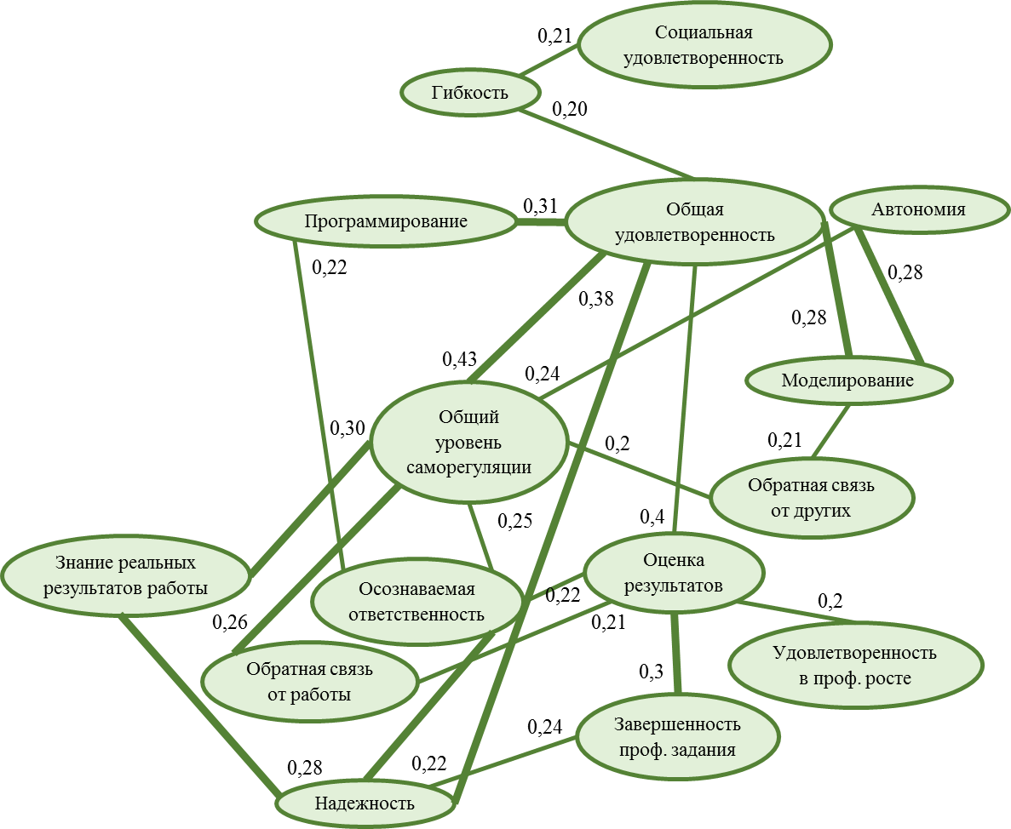
Рисунок 3.4.(3) Корреляционная плеяда взаимосвязей особенностей характеристик работы, уровня рабочей мотивации, удовлетворённости трудом и саморегуляции

Регуляторно-личностное свойство гибкости связано с социальной и общей удовлетворенности на уровне тенденции (p=0,05). Мы знаем, что высокие показатели гибкости свидетельствуют о способности быстро адаптироваться в резко меняющихся условиях. Пластичность саморегуляции позволяет справляться с различными трудностями за счет возможности смены модели поведения. А также она помогает налаживать коммуникации с разными людьми за счет подстройки. Таким образом, гибкость позволяет быстро и успешно приспосабливаться различным условиям, что, на наш взгляд, связано с повышением удовлетворенности.
Процесс программирования имеет положительные связи с осознаваемой ответственностью(p=0,05) и общей удовлетворенностью (p=0,01). Высокие показатели регуляторного процесса программирования говорят о том, что человеку важно детально продумывать план собственных действий для достижения цели. Логично, что высокий уровень личной ответственности сотрудника за результаты своей работы, повышает важность создания программы действий.
Регуляторно-личностное свойство надежность положительно связано с знанием реальных результатов работы, осознаваемой ответственностью, общей удовлетворенностью (p=0,01), а с завершенностью профессионального задания на уровне тенденции (p=0,05). Надежность характеризует стабильность саморегуляции в стрессовых и напряженных ситуациях. Когнитивная оценка качественных результатов работ позволяет в большей степени регулировать деятельность.
Регуляционный процесс моделирования положительно связан с общей удовлетворенностью и автономией (p=0,01), а обратной связью от других на уровне тенденции (p=0,05). Высокие показатели процессов моделирования говорят о способности ставить адекватные цели и рационально оценивать условия, необходимы для их достижения, что является основой для создания четкого плана действий. Логично, что при высокой автономии, то есть возможности самостоятельно планировать свою работу и наличии обратной связи от других, у человека есть возможность в полной степени проявить свои регуляторные способности моделирования.
Оценка результатов положительно связана с завершенностью профессионального задания (p=0,01) и с осознаваемой ответственностью, обратной связью от других, удовлетворенностью в профессиональном росте и общей удовлетворённостью на уровне тенденции (p=0,05). Высокие показатели процессов оценки результатов свидетельствуют о способности человека критично оценивать результаты собственной деятельности, вовремя распознавать рассогласования между запланированным и реальным продуктом работы. Данные связи нам тоже кажутся логичными, так наличие знания, в какой степени сотрудник должен выполнить задание полностью и насколько важна проделанная им часть работы для общего окончательного результата, а также обратная связь позволяет точнее оценить продукт собственной деятельности.
Общий уровень саморегуляции имеет связи со знанием реальных результатов работы, обратной связью от работы и общей удовлетворенностью (p=0,05), а с осознаваемой ответственностью, обратной связью от других и автономией на уровне тенденций (p=0,05). Высокие показатели общего уровня саморегуляции свидетельствуют о самостоятельности, гибкости, осознанной постановке целей. Высокий уровень свободы и самостоятельности сотрудника при определении своей работы, наличие обратной связи от работы и окружающих позволяют задействовать все возможности саморегуляции и развивать ее в деятельности.
Для проверки гипотезы о влиянии характеристики работы, уровня рабочей мотивации, удовлетворенности трудом и саморегуляции на развитие синдрома хронической усталости мы использовали регрессионный анализ (Приложение Е).
В качестве независимых переменных выступили шкалы опросников «Диагностика рабочей мотивации» и «Стиль саморегуляции поведения», а в качестве зависимой переменной выступила шкала уровня хронической усталости.
Для начала мы проверили какие из ядерных характеристик работы (разнообразие профессиональных навыков, завершенность профессионального задания, значимость профессионального задания, автономия, обратная связь от работы, обратная связь от других, взаимодействие) определяют изменчивость уровня хронической усталости. Регрессионный анализ показал, что значимым предиктором уровня усталости является автономия (β=-0.32), она объясняет 10% дисперсии шкалы хронического утомления.
Шкалы когнитивной оценки результатов своей работы (осознаваемый смысл работы, осознаваемая ответственность, знание реальных результатов работы) не влияют на уровень хронической усталости.
Различные аспекты удовлетворенности (общая удовлетворенность, интринсивная рабочая мотивация, удовлетворенность потребности в профессиональном росте, удовлетворенность защищенностью от потери работы, удовлетворенность оплатой, социальная удовлетворённость, удовлетворенность руководством). Значимым предиктором усталости является общая удовлетворенность профессиональной деятельностью (β=-0.4), она объясняет 16% дисперсии шкалы хронического утомления (𝑅²=0.159).
-0.32
Автономия
Общая удовлетворенность
Уровень усталости
-0.4

Рисунок 3.4.(4) Регрессионная модель влияния автономии и общей удовлетворенности на уровень усталости

Регрессионный анализ, в котором в качестве независимых переменных выступали шкалы методики «Стиль саморегуляции поведения» (программирование, моделирование, планирование, гибкость, самостоятельность, оценка результатов) показал, что моделирование (β=-0.33), планирование (β=-0.23), надежность (β=-0.25), гибкость (β=-0.19) оказывают прямое воздействие на уровень развития хронической усталости. Данная модель объясняет 37,6% дисперсии шкалы хронической усталости. То есть высокий уровень сформированности процессов моделирования и планирования и высокое развитие регуляторно-личностных свойств гибкости и надежности снижают уровень усталости и риск развития хронической усталости.

Моделирование
-0.33
-0.23
Планирование
Уровень усталости
-0.25
Надежность
-0.19
Гибкость

Рисунок 3.4.(5) Регрессионная модель влияния процессов регуляции и регуляторно-личностных свойств на уровень усталости

Так же отдельно мы проверили модель с общим уровнем саморегуляции в качестве независимой переменной, в результате чего было выявлено отрицательное влияние переменной (β=-0.33). Данная модель объясняет 58,8% дисперсии шкалы хронической усталости. Таким образом, высокий уровень саморегуляции уменьшает вероятность развития патологического уровня усталости, а, следовательно, также снижает риск развития синдрома ронической усталости.
-0.33
Уровень усталости
Общий уровень саморегуляции

Рисунок 3.4.(6) Регрессионная модель влияния общего уровня саморегуляции на уровень усталости

Полученные результаты мы отразили на схеме 3.4.(1). Таким образом, значимыми предикторами развития синдрома хронической усталости являются: низкий уровень автономии и общей удовлетворенности, недостаточное развитие саморегуляции, в частности, таких ее процессов, как моделирование, планирование и регуляторно-личностных свойств гибкости и надежности.
На основании полученных результатов можно сделать вывод, что высокий уровень саморегуляции является ресурсом, снижающим риск развития синдрома хронической усталости.
Следовательно, для профилактики развития синдрома необходимо развивать общий уровень осознанной саморегуляции, особенно регуляторные процессы, касающиеся умения ставить адекватные своим способностям и возможностям цели, рационально оценивать условия и обстоятельства, необходимые для их достижения, а также совершенствовать навыки создания детальных и точных планов, которые приведут к цели. В рамках организации профилактика должна включать в себя повышение автономии работы и общей удовлетворенности работников.

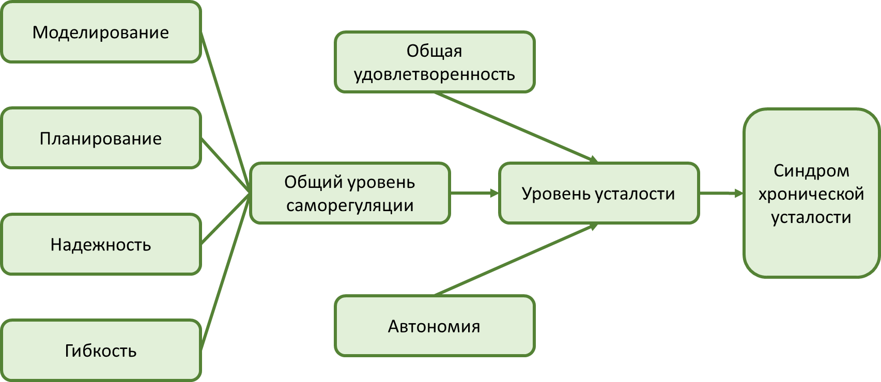
Схема 3.4(1) Психологические предикторы синдрома хронической усталости

ВЫВОДЫ ПО ЭМПИРИЧЕСКОЙ ЧАСТИ ИССЛЕДОВАНИЯ
- Была изучена распространенность синдрома хронической усталости в выборке педагогов. В результате чего образовались три группы педагогов, отличающиеся по степени риска развития синдрома.
- Было установлено, что патологический уровень усталости и высокий риск развития синдрома хронической усталости значимо чаще встречается в выборке педагогов общеобразовательных школ.
- Были выявлены различия в особенностях развития саморегуляции произвольной активности, ее процессов и свойств у педагогов общеобразовательных школ, и педагогов дополнительного образования. Согласно результатам, общий уровень саморегуляии, сформированность процессов моделирования, программирования, оценки результатов и регуляторно-личностных свойств гибкости и надежности значимо выше у педагогов дополнительного образования, чем у педагогов общеобразовательных школ.
- Были выявлены различия в особенностях развития саморегуляции произвольной активности, ее процессов и свойств в зависимости от оценки степени риска развития синдрома хронической усталости. Согласно результатам, общий уровень саморегуляии, сформированность процессов моделирования, оценки результатов и регуляторно-личностного свойства надежности значимо ниже у тех педагогов, у которых выявлен высокий риск развития синдрома хронической усталости.
- Были выявлены различия в особенностях оценки характеристик работы и уровне удовлетворенности педагогов общеобразовательных школ, и педагогов дополнительного образования. Результаты показывают, что у педагогов дополнительного образования значимо выше общая удовлетворенность, автономия, обратная связь от других и знание реальных результатов работы. В тоже время педагоги общеобразовательных школ выше оценивают значимость профессионального задания.
- Были исследованы различия в особенностях оценки характеристик работы и уровне удовлетворенности педагогов в зависимости от оценки степени риска развития синдрома хронической усталости. Статистически значимы результаты были получены только по показателям общей удовлетворенности и удовлетворенности руководством. У педагогов с высоким риском синдрома хронической усталости уровни удовлетворённости значимо ниже.
- Были получены и описаны статистически значимы связи показателей саморегуляции, характеристик работы, удовлетворенности и усталости.
- Было выявлено влияние показателей автономии, общей удовлетворённости, общего уровня саморегуляции, моделирования, планирования, надежности и гибкости на уровень усталости.

ЗАКЛЮЧЕНИЕ

Непрерывное развитие технологий, увеличение темпа жизни и потока информации, которую необходимо обработать, приводит к тому, что требования к человеку постоянно растут. Слишком высокие нагрузки в свою очередь могут приводить к стрессам, сбоям в функционировании организма и формированию новых «болезней цивилизации», одной из которых является синдром хронической усталости.

Из-за относительной новизны синдрома, на данный момент отсутствуют четкие представления о причинах, механизмах зарождения и развития заболевания, следствием чего является отсутствие универсального алгоритма лечения. В связи с этим необходимо продумать систему профилактики развития синдрома, чему должно помочь знание предикторов заболевания.
Было проведено исследование психологических предикторов синдрома хронической усталости у педагогов. В исследовании приняли участие 106 педагогов: 53 педагога дополнительного образования и 53 педагога общеобразовательных школ.
В качестве методов сбора эмпирических данных использовались: опросник «Стиль саморегуляции поведения» (ССПМ) (В.И. Моросанова); опросник "Диагностика рабочей мотивации" (R. Hackman, G. Oldham, адаптирован И.Н. Бондаренко); шкала оценки усталости (H.J. Michielsen, адаптирован Л.Ф. Бикбулатовой); анкета «Критерии синдрома хронической усталости» С.Г. Комарова. Для статистической обработки полученных данных применялись описательные статистики, корреляционный анализ (ранговая корреляция Спирмена), критерий U-Манна-Уитни, множественный регрессионный анализ. Была определена распространенность синдрома хронической усталости среди педагогов общеобразовательных школ и педагогов дополнительного образования; изучены особенности саморегуляции, характеристик работы, уровня рабочей мотивации и удовлетворенность трудом у педагогов в зависимости от степени риска развития синдрома хронической усталости и получены статистически значимы различия; установлено влияние общей удовлетворённости трудом, автономии, общего уровня саморегуляции и, реуляторных процессов и регуляторно-личностных свойств на уровень усталости и риск развития синдрома хронической усталости.
В целом, полученные данные позволяют сделать вывод, что первая гипотеза подтвердилась полностью: уровень усталости у педагогов общеобразовательных школ выше, чем у педагогов дополнительного образования. Вторая гипотеза подтвердилась частично, так как из характеристик работы, только автономия влияет на развитие усталости, а также общий уровень удовлетворенности, влияние рабочей мотивации выявлено не было.
Дальнейшее направление исследований мы видим в изучении поднимаемых проблем на иных профессиональных группах респондентов для определения универсальности предикторов.

ПРАКТИЧЕСКИЕ РЕКОМЕНДАЦИИ
Полученные знания о психологических предикторах синдрома хронической усталости должны лечь в основу создания системы профилактики заболевания.
Главными направлениями профилактической работы, исходя из полученных нами данных, должны стать: пересмотр организации деятельности, с целью повышения автономии работы и увеличения общей удовлетворенности работой; проведение тренингов с целью развития активной саморегуляции сотрудников.

список использованной литературы
- Аминев Ф. Г. Профессиональное здоровье учителя /Редакционная коллегия: ДИ Бахтизина. 2014.С. 25.
- Арцимович Н. Г. Синдром хронической усталости /Арцимович Н. Г., Галушкина Т. С.. - М. : Науч. мир, 2002.220 с
- Бикбулатова Л. Ф., Кутлубаев М. А., Ахмадеева Л. Р. Шкала оценки усталости (перевод на русский язык), адаптация и оценка психометрических свойств в стационарах клиник неврологии и терапии /Медицинский вестник Башкортостана., 2012.Т. 7. №. 1.
- Богаевская О. Ю. Распространенность синдрома хронической усталости у стоматологических пациентов/Современные наукоемкие технологии. 2009. №. 12-С. – С. 21-22.
- Бондаренко И. Н. Адаптация опросника «Диагностика рабочей мотивации» Р. Хакмана и Г. Олдхема на русскоязычной выборке //Психологический журнал., 2010. – Т. 31. – №. 3., С. 109-124.
- Бэрроу М. Синдром хронической усталости /Максимилиан Бэрроу; [Пер. с англ. Е.К. Денякиной]. - М.: Изд. Дом "Панорама" Междунар. журн. "Панорама", 1999.181с.
- Водопьянова Н.Е. Современные концепции ресурсов субъекта профессиональной деятельности / Вестн. С.- Петерб. ун-та. Сер. 16.2015.Вып. 1.С. 45-54.
- Воробьева О. В. Синдром хронической усталости (от симптома к диагнозу) //Трудный пациент. 2010. №. 10. С. 16-21.
- Гехт Б.М. Синдром хронической усталости/ Б.М. Гехт, Л.Ф. Касаткина, О.В. Гилъванова//Неврологический журнал.2003.Приложение №1.С.52-55.
- Гороховская Г.Н. Синдром хронической усталости/ Г.Н. Гороховская Е.В. Чернецова, М.М. Петина, Ю.О. Зимаева / Врач 2009; 1: 4—8.
- Гунзунова Б. А. Теоретические подходы к исследованию саморегуляции произвольной активности субъекта деятельности /Вестник Бурятского государственного университета. 2010. №. 5.
- Жуков О. Ф., Россошанская Н. С. Профессиональное здоровье учителя //Ученые записки университета им. ПФ Лесгафта. – 2011. – Т. 73. – №. 3.
- Исаев А.П. Синдром хронической усталости. Лечение и профилактика /А.П. Исаев, Г.А. Шорин, С.А. Кабанов; Урал. гос. акад. физ. культуры. - Челябинск: Версия, 1997. 112 с
- Калинина Н. М. Синдром хронической усталости: подходы к диагностике и терапии / Инфекция и иммунитет. 2011. №3
- Кацеро А.А., Кобзарь А. В. Подходы к трактовке саморегуляции в психологии [Текст]/А.А. Кацеро, А. В. Кобзарь; Психологические науки: теория и практика: материалы II Междунар. науч. конф. (г. Москва, март 2014 г.). М.: Буки-Веди, 2014. С. 10-12.
- Комаров С. Г. Диагностика синдрома хронической усталости и алгоритм организации медицинской помощи больным/Университетская наука: теория, практика, инновации. 2008. С. 247.
- Комаров С.Г. Синдром хронической усталости - болезнь цивилизации/ С.Г. Комаров, Г.А. Комаров/ Стандарты и качество.2010. №11
- Комаров С. Г. Синдром хронической усталости: болезнь цивилизации и индикатор качества и безопасности жизни (окончание)/ С. Г.Комаров, Г. А.Георгий /Стандарты и качество. 2009. №. 12. С. 88-90.
- Малашенкова И.К., Дидковский Н.А. Синдром хронической усталости / РМЖ. 1997. №12. С. 1
- Малярчук Н. Н. Культура здоровья педагога (личностный и профессиональный аспекты) /Автореф. дисс.... докт. пед. наук.2009.
- Маркова А. К. Психология труда учителя //М.: просвещение. 1993. Т. 192. С. 5.
- Маслач C., Представление о синдроме эмоционального выгорания: современное исследование и его применение в психиатрии //Всемирная Психиатрия. 2016. Т. 15. С. 104.
- Меркулов Д.Е. Социальные болезни современного общества/ Актуальные проблемы гуманитарных естественных наук.2014. № 12
- Митина Л. М. Психология труда и профессионального развития учителя: учеб. пособие для студ. высш. пед. учеб. заведений //М.: Академия. 2004.Т. 302.
- Митина Л. М., Митин Г. В., Анисимова О. А. Профессиональная деятельность и здоровье педагога //М.: Академия. 2005.
- Моросанова В. И. Индивидуальный стиль саморегуляции: феномен, структура и функции в произвольной активности человека. – 1998.
- Моросанова В.И., Бондаренко И.Н. Диагностика саморегуляции человека. М.: Когито-Центр, 2015. 304 с.
- Парахонский А. П. Синдром хронической усталости и иммунной дисфункции / международный журнал экспериментального образования .2010. №7.
- Пигарова Е. А., Синдром хронической усталости: современные представления об этиологии / Е. А. Пигарова, А. В. Плещева, Л. К. Дзеранова, Л. Я. Рожинская Ожирение и метаболизм. 2010. №3.
- Подлиняев О. Л. Кризис профессиональной компетентности педагога в контексте теории гуманитарных систем /Вестник Восточно-Сибирской государственной академии образования. 2010. №. 13. С. 12-16.
- Прилищ О. Н. Синдром хронической усталости и эмоциональное выгорание у медицинских работников/ Военная медицина. 2013.
- Прихода И. В. Синдром хронической усталости: вопросы диагностики и лечения / ППМБПФВС . 2007. №1.
- Прохоров А. О. Саморегуляция психических состояний в учебной и педагогической деятельности //Вопросы психологии. – 1991. – №. 5. – С. 156-161.
- Пышнов Г.Ю. К вопросу о производственном стрессе (обзор литературы)/ Медицина труда и промышленная экология. 2003. №12. С.24-27.
- Синдром хронической усталости: диагностика и лечение. [методические рекомендации /А.Н. Богданов и др.]; под ред. засл. деятеля науки РФ, чл.-корр. РАМН, д.м.н., проф. Ю.В. Лобзина. СПБ: СпецЛит, 2005. 78
- Таранова О. В. Синдром эмоционального выгорания (СЭВ) и синдром хронической усталости (СХУ) как факторы профессиональной успешности (на примере педагогов-мастеров автовождения).
- Татарникова Л. Г. Педагогика здоровья: здоровьесберегающие образовательные технологии //Международный журнал экспериментального образования. – 2016. – №. 10-1.
- Фролов В. М., Кутько И. И., Пересадин Н. А. Синдром хронической усталости: пограничная патология на стыке интересов психиатров и клинических иммунологов [Электронный ресурс]/В.М. Фролов., И. И. Кутько, Н. А. Пересадин/Актуальные вопросы современной психиатрии и наркологии. Киев–Харьков, 2010. Т. 5.
- Ali N. Understanding Chronic Fatigue Syndrome: An Introduction for Patients and Caregivers. Rowman & Littlefield, 2015.
- Afari N., Buchwald D. Chronic fatigue syndrome: a review /American Journal of Psychiatry. 2014.
- Afari N. et al. Coping strategies in twins with chronic fatigue and chronic fatigue syndrome /Journal of psychosomatic research. 2000. Т. 48. №. 6. С. 547-554.
- Angerer J. M. Job burnout /Journal of employment counseling. 2003. Т. 40. №. 3. – С. 98.
- Ax S., Gregg V. H., Jones D. Coping and illness cognitions: chronic fatigue syndrome /Clinical Psychology Review. 2001. №. 2. С. 161-182.
- Bansal A. S. et al. Chronic fatigue syndrome, the immune system and viral infection /Brain, behavior, and immunity. 2012. Т. 26. №. 1. С. 24-31.
- Besharat M. A. et al. Personality and chronic fatigue syndrome: The role of the five-factor model /Asian journal of psychiatry. 2011. №. 1. С. 55-59.
- Boksem M. A. S., Meijman T. F., Lorist M. M. Mental fatigue, motivation and action monitoring /Biological psychology. 2006. №. 2. С. 123-132. Campling F. Chronic fatigue syndrome (CFS/ME) /Frankie Campling, Michael Sharpe, Prof.. - 2nd ed. - Oxford etc.: Oxford univ. press, 2008. XI, 199 с.
- Boudrias J. S. et al. Modeling the experience of psychological health at work: The role of personal resources, social-organizational resources, and job demands /International Journal of Stress Management. 2011. №. 4. С. 372.
- Chida, Y. and Steptoe, A. (2009) Cortisol Awakening Response and Psychosocial Factors: A Systematic Review and Meta-Analysis. Biological Psychology, 80, 265-278
- Cho H. J., Bhugra D., Wessely S. ‘Physical or psychological?’–a comparative study of causal attribution for chronic fatigue in Brazilian and British primary care patients /Acta Psychiatrica Scandinavica. 2008. №. 1. С. 34-41.
- Cleare A. J. et al. Urinary free cortisol in chronic fatigue syndrome /American Journal of Psychiatry. 2001. №. 4. С. 641-643.
- Deary V., Chalder T. Personality and perfectionism in chronic fatigue syndrome: a closer look /Psychology and Health. 2010. №. 4. С. 465-475.
- Deary V. A precarious balance: Using a self‐regulation model to conceptualize and treat chronic fatigue syndrome /British journal of health psychology. 2008. №. 2. С. 231-236.
- Eglinton R., Chung M. C. The relationship between posttraumatic stress disorder, illness cognitions, defence styles, fatigue severity and psychological well-being in chronic fatigue syndrome /Psychiatry research. 2011. №. 2. С. 245-252.
- Freudenberger H. J. Staff burn‐out /Journal of social issues. 1974. Т. 30. №. 1. С. 159-165.
- Friedberg, F. (2002) Does Graded Activity Increase Activity? A Case Study of Chronic Fatigue Syndrome. Journal of Behavior Therapy and Experimental Psychiatry, 33, 203-215.
- Fries, E., Hesse, J., Hellhammer, J. and Hellhammer, D.H. (2005) A New View on Hypocortisolism. Psychoneuroendocrinology, 30, 1010-1016.
- Fukuda K, Straus SE, Hickie I, Sharpe MC, Dobbins JG, Komaroff A, et al. The Chronic Fatigue Syndrome: A Comprehensive Approach to Its Definition and Study. Ann Intern Med. 1994; 953-959.
- Fukuda S. et al. Premorbid personality in chronic fatigue syndrome as determined by the Temperament and Character Inventory //Comprehensive psychiatry. 2010. Т. 51. №. 1. С. 78-85.
- Goldstein J.A. Chronic Fatigue Syndrome/ J.A. Goldstein/1 Famale Patient. 1991. №1.P. 39-50.
- Hatcher S., House A. Life events, difficulties and dilemmas in the onset of chronic fatigue syndrome: a case–control study /Psychological medicine. – 2003. №. 07. С. 1185-1192.
- Harvey S. B. et al. Etiology of chronic fatigue syndrome: testing popular hypotheses using a national birth cohort study /Psychosomatic Medicine. – 2008. Т. 70. №. 4. С. 488-495.
- Harvey S. B. et al. The relationship between prior psychiatric disorder and chronic fatigue: evidence from a national birth cohort study /Psychological medicine. 2008. Т. 38. №. 07. С. 933-940.
- Hadlandsmyth K., Vowles K. E. Does depression mediate the relation between fatigue severity and disability in chronic fatigue syndrome sufferers? /Journal of psychosomatic research. 2009. №. 1.С. 31-35.
- Hempel S. et al. Risk factors for chronic fatigue syndrome/myalgic encephalomyelitis: a systematic scoping review of multiple predictor studies /Psychological medicine. 2008. №. 07. С. 915-926.
- Holmes G.P., Kaplan J.E., Gants N.M. et. all. Chronic fatigue syndrome: a working case definition/Ann. Intern. Med. 1988. P. 387 -389
- Hotopf M. et al. Why do children have chronic abdominal pain, and what happens to them when they grow up? Population based cohort study /Bmj. 1998. Т. 316. №. 7139. С. 1196-1200.
- Huibers M. J. H. et al. Fatigue, burnout, and chronic fatigue syndrome among employees on sick leave: do attributions make the difference? /Occupational and environmental medicine. 2003. Т. 60. С. i26-i31.
- Huibers M. J. H. et al. Development of the chronic fatigue syndrome in severely fatigued employees: predictors of outcome in the Maastricht cohort study /Journal of epidemiology and community health. 2004. №. 10. С. 877-882.
- Jameson D. Persistent burnout theory of chronic fatigue syndrome /Neuroscience & Medicine. 2016. №. 02. С. 66.
- Jason L. A. et al. CFS prevalence and risk factors over time /Journal of health psychology. 2011. Т. 16. №. 3. С. 445-456.
- Jo Nijs PhD P. T. et al. Can pacing self-management alter physical behavior and symptom severity in chronic fatigue syndrome? A case series /Journal of rehabilitation research and development. 2009. №. 7. С. 985.
- Johnson S. K., DeLuca J., Natelson B. H. Chronic fatigue syndrome: reviewing the research findings /Annals of Behavioral Medicine. 1999. Т. 21. №. 3. С. 258-271.
- Kempke S. et al. Self-critical perfectionism and its relationship to fatigue and pain in the daily flow of life in patients with chronic fatigue syndrome /Psychological medicine. 2013. Т. 43. №. 05. С. 995-1002.
- Khodarahimi S. Perfectionism and five-big model of personality in an Iranian sample /International Journal of Psychology and Counselling. 2010. Т. 2. №. 4. С. 72-79.
- Klimas N. G. et al. Immunologic abnormalities in chronic fatigue syndrome /Journal of clinical microbiology. 1990. Т. 28. №. 6. С. 1403-1410.
- Komaroff A.L. Chronic fatigue syndromes: relationship to chronic viral infections/ A.L. Komaroff/ J. Virol. Meth. 1988. Vol. 21. P. 3 - 10.
- Komaroff A.L. Health status in patients with chronic fatigue syndrome and in general population and disease comparison groups/American Journal of Med. 1996.-Vol. 101.-P. 281–290
- Kruesi M. J., Dale J., Straus S. E. Psychiatric diagnoses in patients who have chronic fatigue syndrome /Journal of Clinical Psychiatry. 1989.
- Lucini D., Pagani M. From stress to functional syndromes: An internist's point of view /European journal of internal medicine. 2012. Т. 23. №. 4. С. 295-301.
- Mariman A. N. et al. Sleep in the chronic fatigue syndrome /Sleep medicine reviews. 2013. Т. 17. №. 3. С. 193-199.
- Maslach C., Schaufeli W. B., Leiter M. P. Job burnout /Annual review of psychology. 2001. Т. 52. №. 1. С. 397-422.
- Melamed S. et al. Chronic burnout, somatic arousal and elevated salivary cortisol levels /Journal of psychosomatic research.1999. Т. 46. №. 6. С. 591-598.
- Michielsen H. J., De Vries J., Van Heck G. L. In search of personality and temperament predictors of chronic fatigue: a prospective study /Personality and Individual Differences. 2003. Т. 35. №. 5. С. 1073-1087.
- Miller, G.E., Chen, E. and Zhou, E.S. (2007) If It Goes Up, Must It Come Down? Chronic Stress and the Hypothalamic-Pituitary-Adrenocortical Axis in Humans. Psychological Bulletin, 133, 25-45.
- Mommersteeg P. M. C. et al. Immune and endocrine function in burnout syndrome //Psychosomatic medicine. 2006. Т. 68. №. 6. С. 879-886.
- Natelson B. H., Lange G. A status report on chronic fatigue syndrome //Environmental health perspectives. 2002. Т. 110. С. 673.
- Nater U. M. et al. Cumulative life stress in chronic fatigue syndrome //Psychiatry research. 2011. Т. 189. №. 2. С. 318-320.
- Nater U. M. et al. Coping styles in people with chronic fatigue syndrome identified from the general population of Wichita, KS /Journal of Psychosomatic research. 2006. Т. 60. №. 6. С. 567-573.
- Nater U.M., Youngblood L.S., Jones J.F., Unger E.R., Miller A.H., Reeves W.C., Heim C. Alterations in diurnal salivary cortisol rhythm in a population-based sample of cases with chronic fatigue syndrome / Psychosom. Med. 2008 Apr. 70 (3). 298-305.
- Papadopoulos, A.S. and Cleare, A.J. (2012) Hypothalamic-Pituitary-Adrenal Axis Dysfunction in Chronic Fatigue Syndrome. Nature Reviews Endocrinology, 8, 22-32.
- Pawlikowska T. et al. Population based study of fatigue and psychological distress /Bmj. 1994. Т. 308. №. 6931. С. 763-766.
- Pithers R. T., Soden R. Scottish and Australian teacher stress and strain: a comparative study /British Journal of Educational Psychology. 1998. Т. 68. №. 2. С. 269-279.
- Prins J. B. et al. Social support and the persistence of complaints in chronic fatigue syndrome /Psychotherapy and psychosomatics. 2004. Т. 73. №. 3. – С. 174-182.
- Nijs J. et al. In the mind or in the brain? Scientific evidence for central sensitisation in chronic fatigue syndrome /European journal of clinical investigation. 2012. Т. 42. №. 2. С. 203-212.
- Sáez-Francàs N. et al. Chronic fatigue syndrome and personality: A case-control study using the alternative five factor model /Psychiatry research. 2014. Т. 216. №. 3. С. 373-378.
- Samaha E. et al. Psychological, lifestyle and coping contributors to chronic fatigue in shift‐worker nurses /Journal of advanced nursing. 2007. №. 3. С. 221-232.
- Selie H. Stress without distress /Science and art publications. 1982 С. 1-135.
- Schaufeli W. B., Bakker A. B. Job demands, job resources, and their relationship with burnout and engagement: A multi‐sample study /Journal of organizational Behavior. 2004. №. 3. С. 293-315.
- Straus S. E. The chronic mononucleosis syndrome /The Journal of infectious diseases. 1988. №. 3. С. 405-412.
- Sykes R. Physical or mental? A perspective on chronic fatigue syndrome /Advances in Psychiatric Treatment. 2002.. №. 5. С. 351-358.
- Tanaka M., Watanabe Y. A new hypothesis of chronic fatigue syndrome: co-conditioning theory /Medical hypotheses. 2010. №. 2. С. 244-249.
- Tobback E. et al. Factors determining fatigue in the chronic fatigue syndrome: a path analysis /Acta Clinica Belgica. 2016. №. 5. С. 284-289.
- Torres-Harding S., Jason L. A. What is fatigue? History and epidemiology /Fatigue as a window to the brain. 2005. С. 3-17.
- Valero S. et al. The role of neuroticism, perfectionism and depression in chronic fatigue syndrome. A structural equation modeling approach /Comprehensive psychiatry. 2013. №. 7. С. 1061-1067.
- Van Houdenhove B. et al. Premorbid “overactive” lifestyle in chronic fatigue syndrome and fibromyalgia: an etiological factor or proof of good citizenship? /Journal of psychosomatic research. 2001. №. 4. С. 571-576.
- Van Houdenhove B., Luyten P., Kempke S. Chronic fatigue syndrome/fibromyalgia: a “stress-adaptation” model /Fatigue: biomedicine, health & behavior. 2013. №. 3. С. 137-147.
- Van Houdenhove B., Van Den Eede F., Luyten P. Does hypothalamic–pituitary–adrenal axis hypofunction in chronic fatigue syndrome reflect a ‘crash’in the stress system? /Medical hypotheses. 2009. №. 6. С. 701-705.
- van Geelen S. M. et al. Personality and chronic fatigue syndrome: methodological and conceptual issues /Clinical Psychology Review. 2007. Т. 27. №. 8. С. 885-903.
- van Geelen S. M. et al. Personality and chronic fatigue syndrome: methodological and conceptual issues /Clinical Psychology Review. 2007. №. 8. С. 885-903.
- Wessely S., Powell R. Fatigue syndromes: a comparison of chronic" postviral" fatigue with neuromuscular and affective disorders /Journal of Neurology, Neurosurgery & Psychiatry. 1989. Т. 52. №. 8. С. 940-948.
- Wilson A. et al. Longitudinal study of outcome of chronic fatigue syndrome /Bmj. 1994. Т. 308. №. 6931. С. 756-759.
- White P. D. et al. A comparison of patients with chronic fatigue syndrome attending separate fatigue clinics based in immunology and psychiatry /Journal of the Royal Society of Medicine. 2002. №. 9. С. 440-444.
- White C., Schweitzer R. The role of personality in the development and perpetuation of chronic fatigue syndrome /Journal of Psychosomatic Research. 2000. №. 6. С. 515-

ПРИЛОЖЕНИЕ А
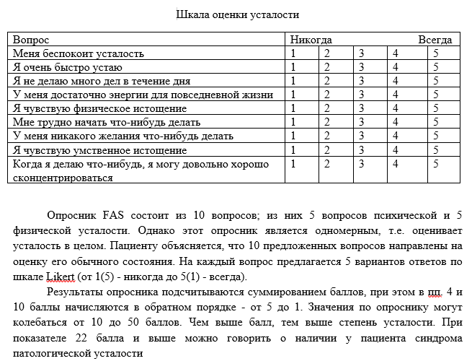

ПРИЛОЖЕНИЕ Б
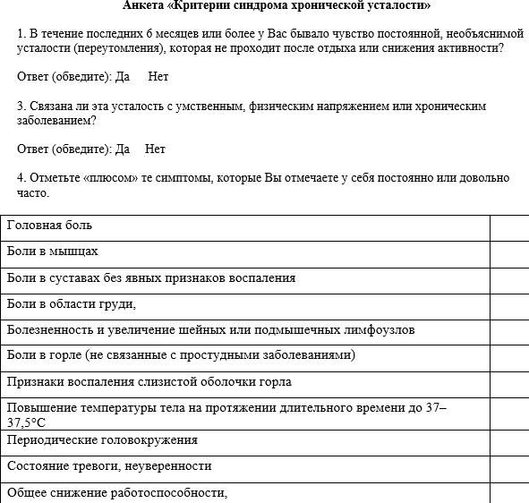

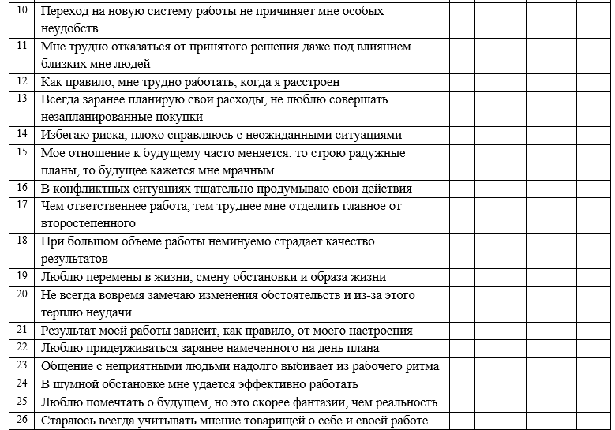
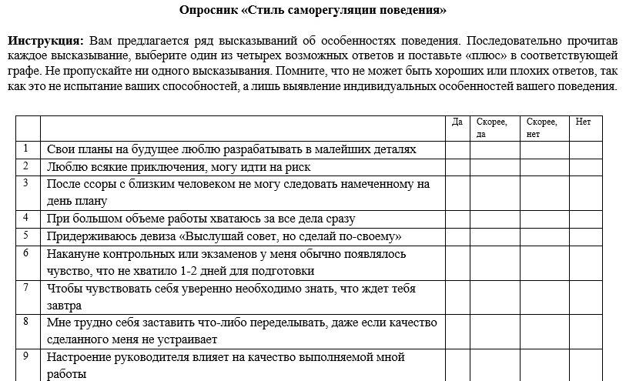
ПРИЛОЖЕНИЕ В

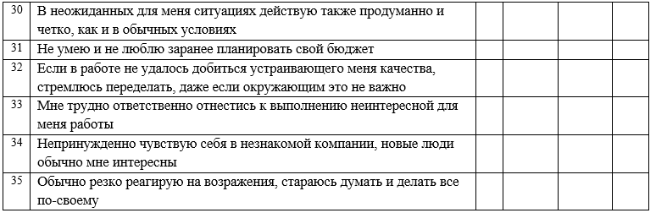
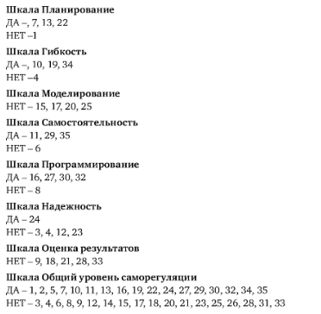

ПРИЛОЖЕНИЕ Г
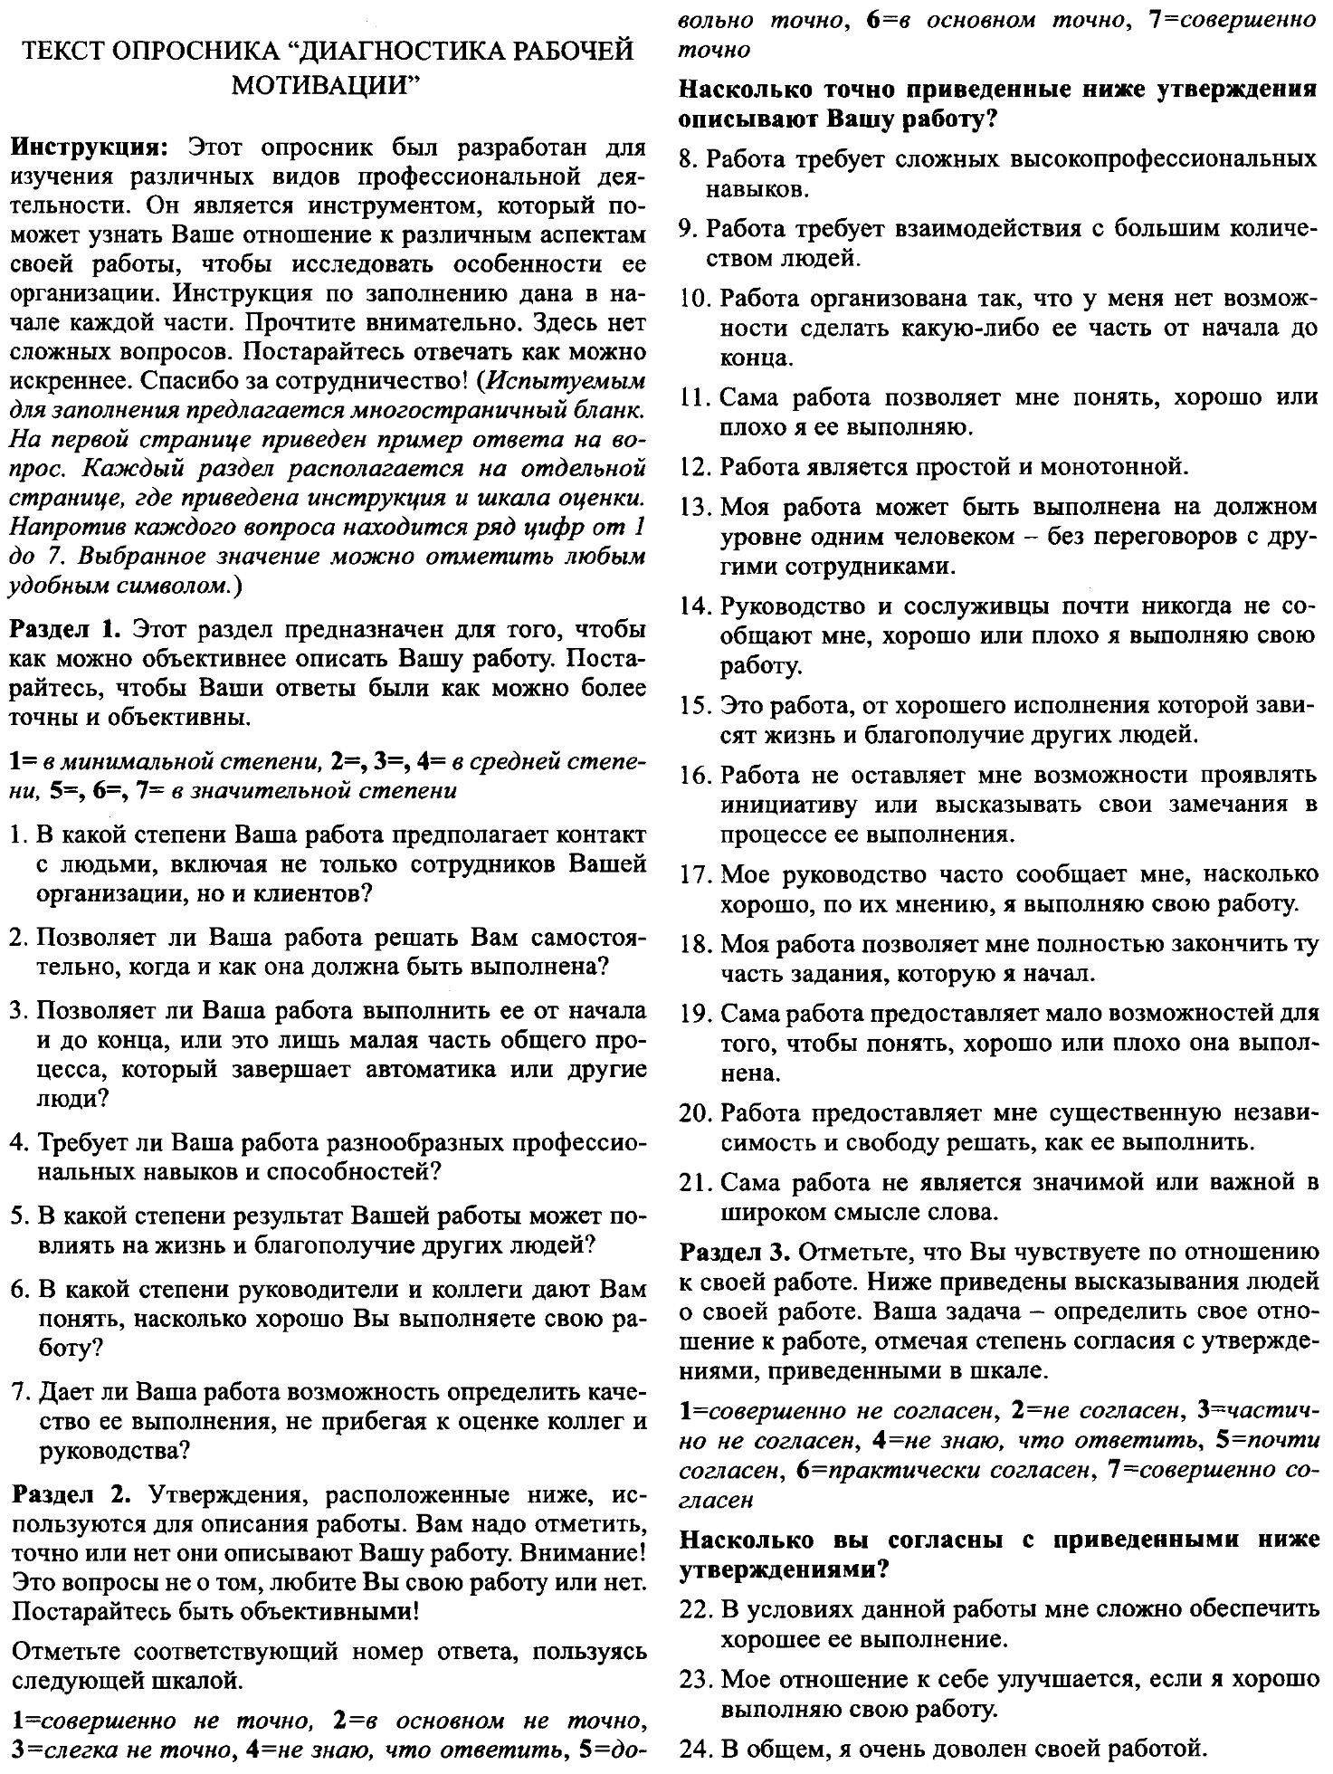

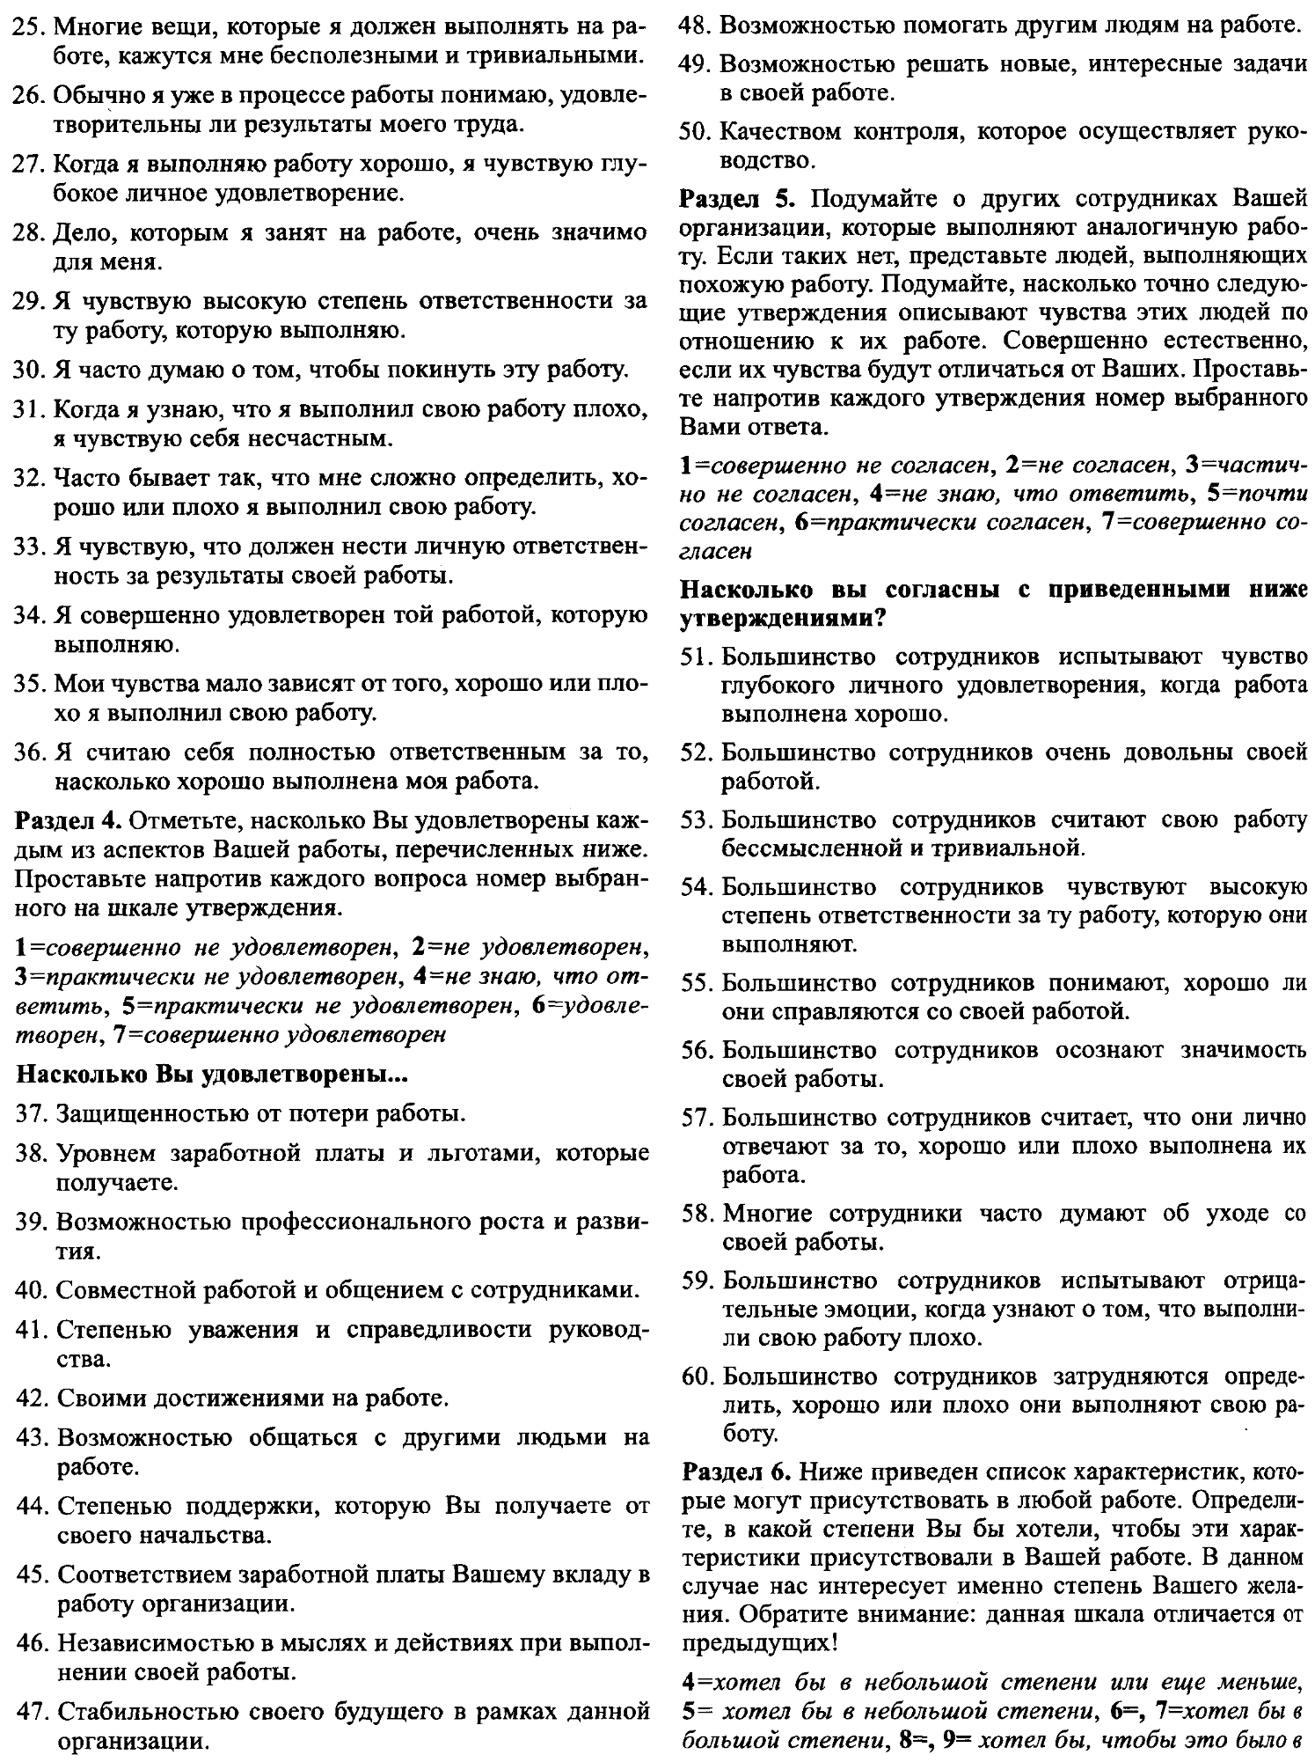

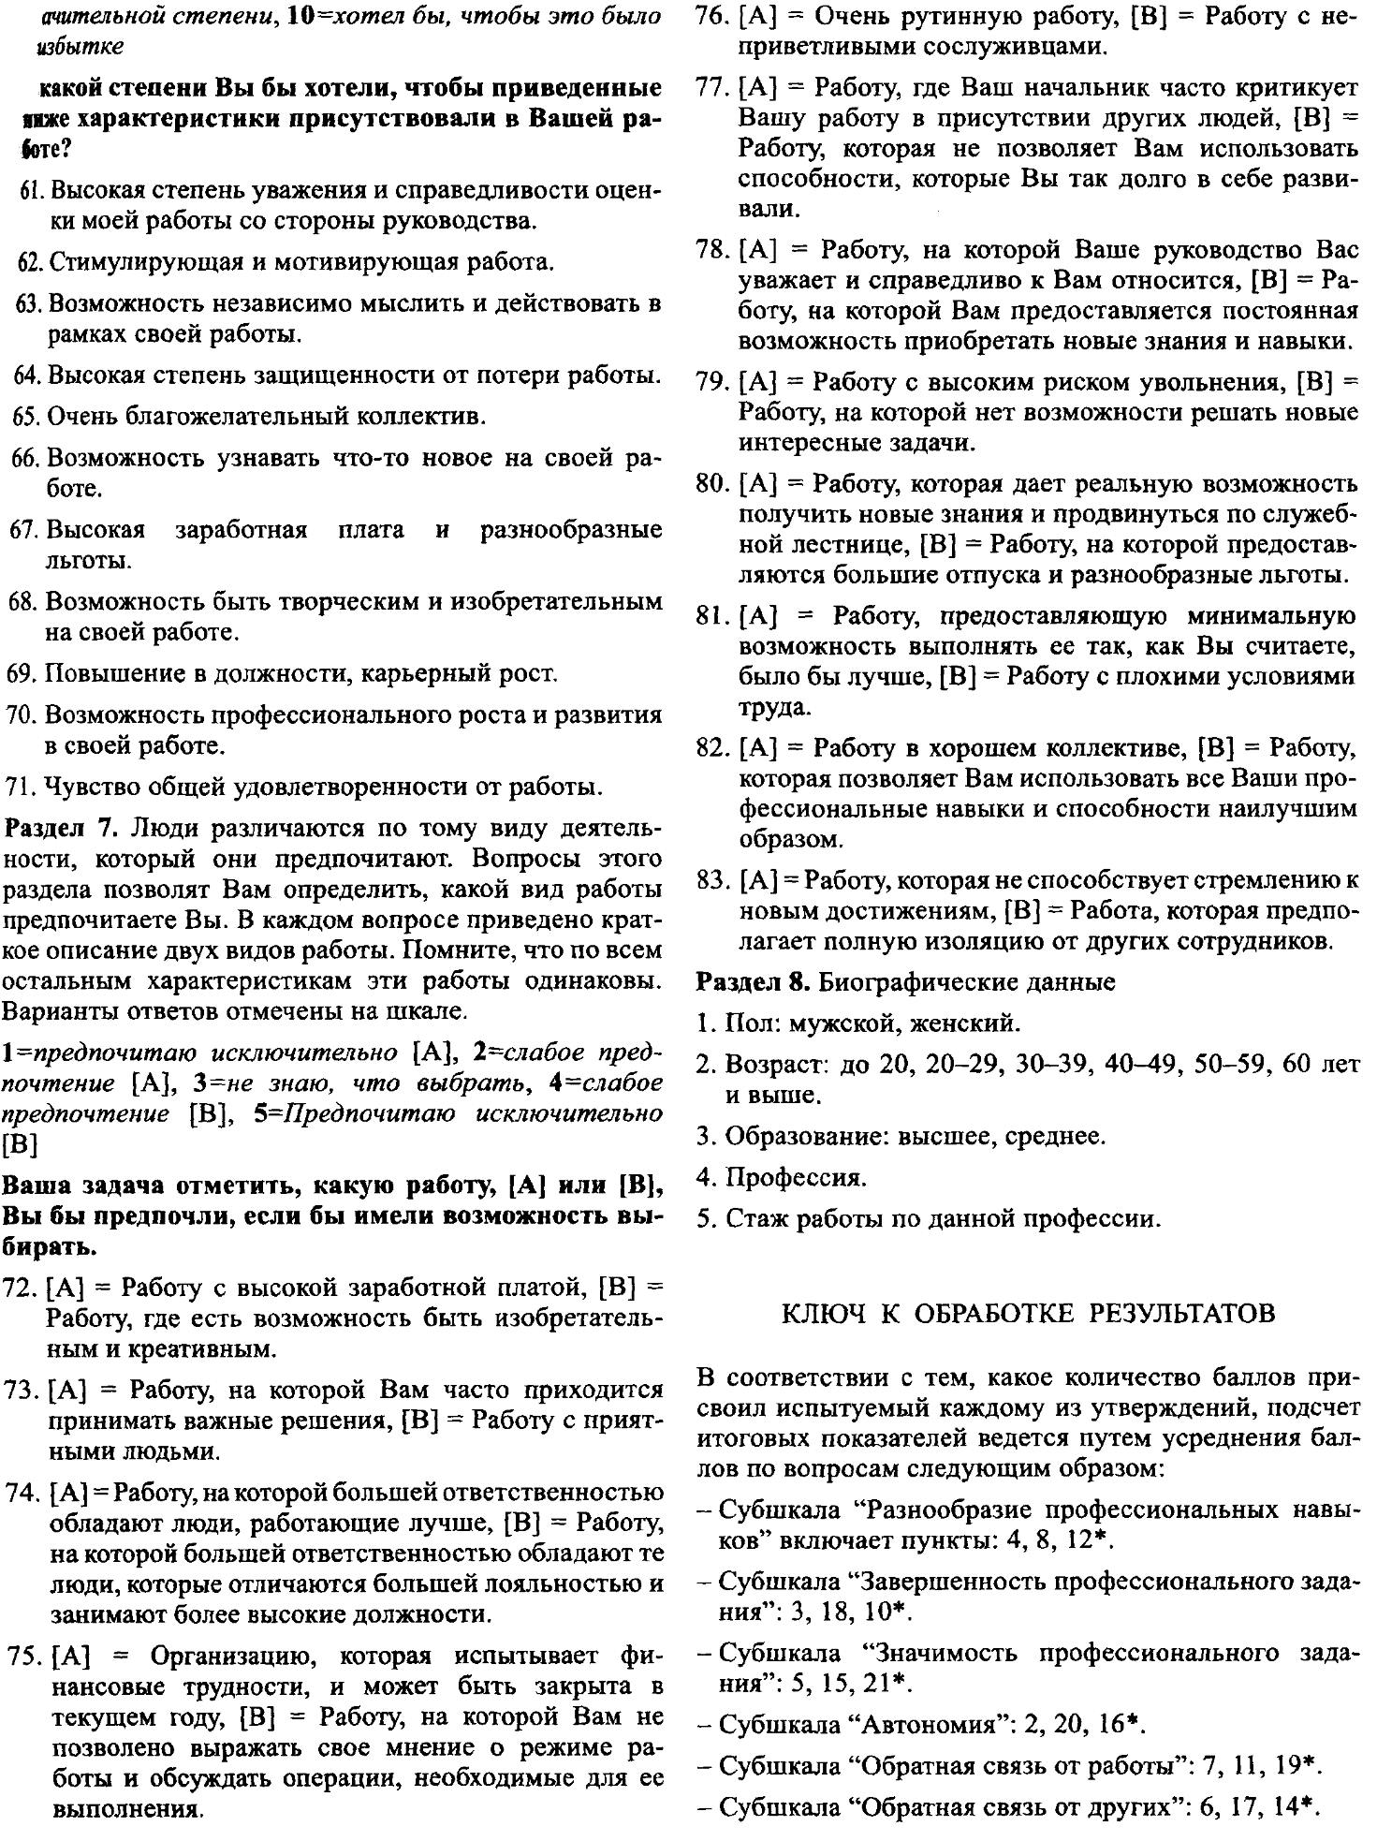

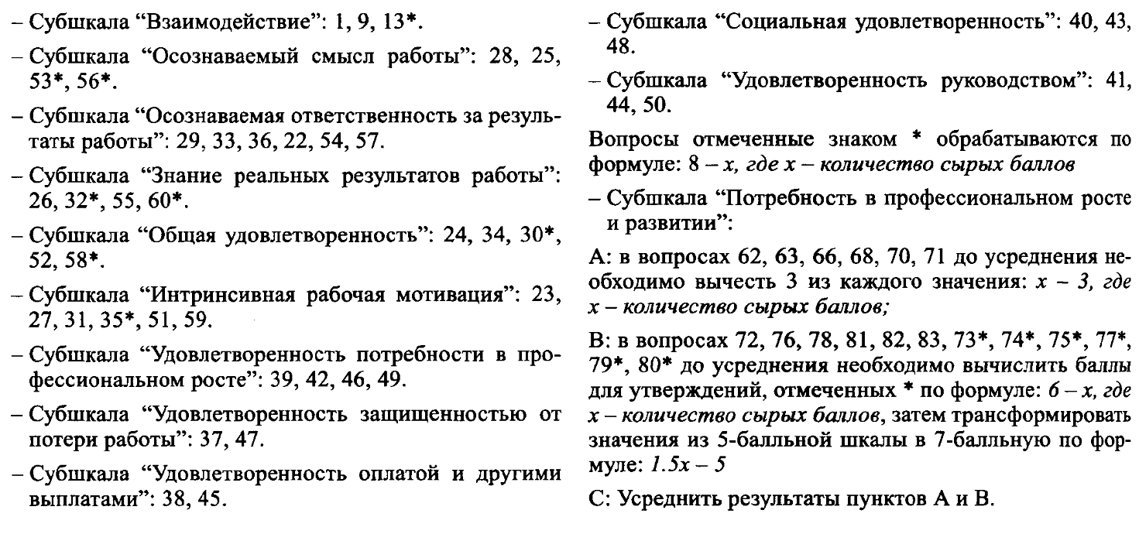

ПРИЛОЖЕНИЕ Д
Корреляционный анализ

Корреляции
 |  |  |  |  | Уровень усталости |  | Планирование |  | Гибкость |  | Моделирование |  | Самостоятельность |  | Программирование |  |  | Надежность |  | Оценка результатов
Ро Спирмана | Уровень усталости |  | Коэффициент корреляции |  | 1,000 |  | -,224* |  | -,311** |  | -,432** |  | ,012 |  | -,373** |  |  | -,438** |  | -,428**
 |  |  | Знач. (2-х сторонняя) |  | . |  | ,021 |  | ,001 |  | ,000 |  | ,900 |  | ,000 |  |  | ,000 |  | ,000
 |  |  | N |  | 106 |  | 106 |  | 106 |  | 106 |  | 106 |  | 106 |  |  | 106 |  | 106
 | Планирование |  | Коэффициент корреляции |  | -,224* |  | 1,000 |  | ,004 |  | -,055 |  | -,108 |  | ,223* |  |  | ,026 |  | ,112
 |  |  | Знач. (2-х сторонняя) |  | ,021 |  | . |  | ,971 |  | ,573 |  | ,271 |  | ,021 |  |  | ,791 |  | ,251
 |  |  | N |  | 106 |  | 106 |  | 106 |  | 106 |  | 106 |  | 106 |  |  | 106 |  | 106
 | Гибкость |  | Коэффициент корреляции |  | -,311** |  | ,004 |  | 1,000 |  | ,194* |  | -,026 |  | ,242* |  |  | ,358** |  | ,153
 |  |  | Знач. (2-х сторонняя) |  | ,001 |  | ,971 |  | . |  | ,047 |  | ,794 |  | ,012 |  |  | ,000 |  | ,118
 |  |  | N |  | 106 |  | 106 |  | 106 |  | 106 |  | 106 |  | 106 |  |  | 106 |  | 106
 | Моделирование |  | Коэффициент корреляции |  | -,432** |  | -,055 |  | ,194* |  | 1,000 |  | ,175 |  | ,325** |  |  | ,402** |  | ,422**
 |  |  | Знач. (2-х сторонняя) |  | ,000 |  | ,573 |  | ,047 |  | . |  | ,074 |  | ,001 |  |  | ,000 |  | ,000
 |  |  | N |  | 106 |  | 106 |  | 106 |  | 106 |  | 106 |  | 106 |  |  | 106 |  | 106
 | Самостоятельность |  | Коэффициент корреляции |  | ,012 |  | -,108 |  | -,026 |  | ,175 |  | 1,000 |  | ,082 |  |  | -,049 |  | -,026
 |  |  | Знач. (2-х сторонняя) |  | ,900 |  | ,271 |  | ,794 |  | ,074 |  | . |  | ,404 |  |  | ,621 |  | ,794
 |  |  | N |  | 106 |  | 106 |  | 106 |  | 106 |  | 106 |  | 106 |  |  | 106 |  | 106
 | Программирование |  | Коэффициент корреляции |  | -,373** |  | ,223* |  | ,242* |  | ,325** |  | ,082 |  | 1,000 |  |  | ,300** |  | ,338**
 |  |  | Знач. (2-х сторонняя) |  | ,000 |  | ,021 |  | ,012 |  | ,001 |  | ,404 |  | . |  |  | ,002 |  | ,000
 |  |  | N |  | 106 |  | 106 |  | 106 |  | 106 |  | 106 |  | 106 |  |  | 106 |  | 106
 | Надежность |  | Коэффициент корреляции |  | -,438** |  | ,026 |  | ,358** |  | ,402** |  | -,049 |  | ,300** |  |  | 1,000 |  | ,431**
 |  |  | Знач. (2-х сторонняя) |  | ,000 |  | ,791 |  | ,000 |  | ,000 |  | ,621 |  | ,002 |  |  | . |  | ,000
 |  |  | N |  | 106 |  | 106 |  | 106 |  | 106 |  | 106 |  | 106 |  |  | 106 |  | 106
 | Оценка результатов |  | Коэффициент корреляции |  | -,428** |  | ,112 |  | ,153 |  | ,422** |  | -,026 |  | ,338** |  |  | ,431** |  | 1,000
 |  |  | Знач. (2-х сторонняя) |  | ,000 |  | ,251 |  | ,118 |  | ,000 |  | ,794 |  | ,000 |  |  | ,000 |  | .
 |  |  | N |  | 106 |  | 106 |  | 106 |  | 106 |  | 106 |  | 106 |  |  | 106 |  | 106
*. Корреляция значима на уровне 0,05 (двухсторонняя).
**. Корреляция значима на уровне 0,01 (двухсторонняя).
 |  |  |  |  |  | Уровень усталости |  | Общий уровень саморегуляции |  | Разнообразие профессиональных навыков |  | Завершенность профессионального задания |  | Значимость профессионального задания |  | Автономия | ОС от работы |  | ОС от других
Ро Спирмана |  | Уровень усталости |  | Коэффициент корреляции |  | 1,000 |  | -,538** |  | -,045 |  | -,116 |  | ,009 |  | -,295** | -,143 |  | -,130
 |  |  |  | Знач. (2-х сторонняя) |  | . |  | ,000 |  | ,644 |  | ,238 |  | ,924 |  | ,002 | ,144 |  | ,184
 |  |  |  | N |  | 106 |  | 106 |  | 106 |  | 106 |  | 106 |  | 106 | 106 |  | 106
 |  | Общий уровень саморегуляции |  | Коэффициент корреляции |  | -,538** |  | 1,000 |  | ,135 |  | ,177 |  | -,046 |  | ,237* | ,260** |  | ,194*
 |  |  |  | Знач. (2-х сторонняя) |  | ,000 |  | . |  | ,168 |  | ,070 |  | ,637 |  | ,014 | ,007 |  | ,046
 |  |  |  | N |  | 106 |  | 106 |  | 106 |  | 106 |  | 106 |  | 106 | 106 |  | 106
 |  | Разнообразие профессиональных навыков |  | Коэффициент корреляции |  | -,045 |  | ,135 |  | 1,000 |  | ,319** |  | ,330** |  | ,080 | ,445** |  | ,143
 |  |  |  | Знач. (2-х сторонняя) |  | ,644 |  | ,168 |  | . |  | ,001 |  | ,001 |  | ,417 | ,000 |  | ,144
 |  |  |  | N |  | 106 |  | 106 |  | 106 |  | 106 |  | 106 |  | 106 | 106 |  | 106
 |  | Завершенность профессионального задания |  | Коэффициент корреляции |  | -,116 |  | ,177 |  | ,319** |  | 1,000 |  | ,175 |  | ,456** | ,532** |  | ,154
 |  |  |  | Знач. (2-х сторонняя) |  | ,238 |  | ,070 |  | ,001 |  | . |  | ,073 |  | ,000 | ,000 |  | ,116
 |  |  |  | N |  | 106 |  | 106 |  | 106 |  | 106 |  | 106 |  | 106 | 106 |  | 106
 |  | Значимость профессионального задания |  | Коэффициент корреляции |  | ,009 |  | -,046 |  | ,330** |  | ,175 |  | 1,000 |  | ,074 | ,391** |  | ,078
 |  |  |  | Знач. (2-х сторонняя) |  | ,924 |  | ,637 |  | ,001 |  | ,073 |  | . |  | ,450 | ,000 |  | ,429
 |  |  |  | N |  | 106 |  | 106 |  | 106 |  | 106 |  | 106 |  | 106 | 106 |  | 106
 |  | Автономия |  | Коэффициент корреляции |  | -,295** |  | ,237* |  | ,080 |  | ,456** |  | ,074 |  | 1,000 | ,361** |  | ,292**
 |  |  |  | Знач. (2-х сторонняя) |  | ,002 |  | ,014 |  | ,417 |  | ,000 |  | ,450 |  | . | ,000 |  | ,002
 |  |  |  | N |  | 106 |  | 106 |  | 106 |  | 106 |  | 106 |  | 106 | 106 |  | 106
 |  | ОС от работы |  | Коэффициент корреляции |  | -,143 |  | ,260** |  | ,445** |  | ,532** |  | ,391** |  | ,361** | 1,000 |  | ,212*
 |  |  |  | Знач. (2-х сторонняя) |  | ,144 |  | ,007 |  | ,000 |  | ,000 |  | ,000 |  | ,000 | . |  | ,029
 |  |  |  | N |  | 106 |  | 106 |  | 106 |  | 106 |  | 106 |  | 106 | 106 |  | 106
 |  | ОС от других |  | Коэффициент корреляции |  | -,130 |  | ,194* |  | ,143 |  | ,154 |  | ,078 |  | ,292** | ,212* |  | 1,000
 |  |  |  | Знач. (2-х сторонняя) |  | ,184 |  | ,046 |  | ,144 |  | ,116 |  | ,429 |  | ,002 | ,029 |  | .
 |  |  |  | N |  | 106 |  | 106 |  | 106 |  | 106 |  | 106 |  | 106 | 106 |  | 106
 |  | Взаимодействие |  | Коэффициент корреляции |  | ,081 |  | -,105 |  | ,146 |  | ,119 |  | ,288** |  | -,080 | ,140 |  | ,122
 |  |  |  | Знач. (2-х сторонняя) |  | ,409 |  | ,285 |  | ,136 |  | ,223 |  | ,003 |  | ,415 | ,152 |  | ,213
 |  |  |  | N |  | 106 |  | 106 |  | 106 |  | 106 |  | 106 |  | 106 | 106 |  | 106
 |  | Осознаваемый смысл работы |  | Коэффициент корреляции |  | ,053 |  | -,109 |  | ,086 |  | -,101 |  | ,154 |  | ,018 | -,112 |  | -,347**
 |  |  |  | Знач. (2-х сторонняя) |  | ,591 |  | ,266 |  | ,381 |  | ,303 |  | ,115 |  | ,852 | ,255 |  | ,000
 |  |  |  | N |  | 106 |  | 106 |  | 106 |  | 106 |  | 106 |  | 106 | 106 |  | 106
 |  | Осознаваемая ответственность |  | Коэффициент корреляции |  | -,165 |  | ,246* |  | ,225* |  | ,301** |  | ,252** |  | ,289** | ,350** |  | ,056
 |  |  |  | Знач. (2-х сторонняя) |  | ,090 |  | ,011 |  | ,020 |  | ,002 |  | ,009 |  | ,003 | ,000 |  | ,571
 |  |  |  | N |  | 106 |  | 106 |  | 106 |  | 106 |  | 106 |  | 106 | 106 |  | 106
 |  | Знание реальных результатов работы |  | Коэффициент корреляции |  | -,185 |  | ,302** |  | ,160 |  | ,164 |  | -,152 |  | ,213* | ,285** |  | ,234*
 |  |  |  | Знач. (2-х сторонняя) |  | ,057 |  | ,002 |  | ,102 |  | ,093 |  | ,120 |  | ,029 | ,003 |  | ,016
 |  |  |  | N |  | 106 |  | 106 |  | 106 |  | 106 |  | 106 |  | 106 | 106 |  | 106
 |  | Общая удовлетворенность |  | Коэффициент корреляции |  | -,381** |  | ,425** |  | ,274** |  | ,243* |  | ,138 |  | ,404** | ,316** |  | ,260**
 |  |  |  | Знач. (2-х сторонняя) |  | ,000 |  | ,000 |  | ,005 |  | ,012 |  | ,157 |  | ,000 | ,001 |  | ,007
 |  |  |  | N |  | 106 |  | 106 |  | 106 |  | 106 |  | 106 |  | 106 | 106 |  | 106
 |  | Интринсивная рабочая мотивация |  | Коэффициент корреляции |  | -,150 |  | ,024 |  | ,373** |  | ,408** |  | ,303** |  | ,391** | ,488** |  | ,215*
 |  |  |  | Знач. (2-х сторонняя) |  | ,125 |  | ,809 |  | ,000 |  | ,000 |  | ,002 |  | ,000 | ,000 |  | ,027
 |  |  |  | N |  | 106 |  | 106 |  | 106 |  | 106 |  | 106 |  | 106 | 106 |  | 106
 |  | Удовлетворенность потребноси в профессиональном росте |  | Коэффициент корреляции |  | -,276** |  | ,165 |  | ,230* |  | ,314** |  | ,199* |  | ,461** | ,371** |  | ,399**
 |  |  |  | Знач. (2-х сторонняя) |  | ,004 |  | ,092 |  | ,018 |  | ,001 |  | ,041 |  | ,000 | ,000 |  | ,000
 |  |  |  | N |  | 106 |  | 106 |  | 106 |  | 106 |  | 106 |  | 106 | 106 |  | 106
 |  | Удовлетворенность защищностью от потери работы |  | Коэффициент корреляции |  | -,021 |  | ,090 |  | ,026 |  | ,026 |  | ,073 |  | ,158 | ,186 |  | ,258**
 |  |  |  | Знач. (2-х сторонняя) |  | ,828 |  | ,358 |  | ,794 |  | ,793 |  | ,457 |  | ,107 | ,056 |  | ,008
 |  |  |  | N |  | 106 |  | 106 |  | 106 |  | 106 |  | 106 |  | 106 | 106 |  | 106
 |  | Удовлетворенность оплатой |  | Коэффициент корреляции |  | ,040 |  | -,113 |  | -,205* |  | -,142 |  | ,030 |  | ,021 | -,123 |  | ,099
 |  |  |  | Знач. (2-х сторонняя) |  | ,687 |  | ,247 |  | ,035 |  | ,145 |  | ,758 |  | ,829 | ,210 |  | ,313
 |  |  |  | N |  | 106 |  | 106 |  | 106 |  | 106 |  | 106 |  | 106 | 106 |  | 106
 |  | Социальная удовлеторенность |  | Коэффициент корреляции |  | -,227* |  | ,137 |  | ,225* |  | ,316** |  | ,257** |  | ,328** | ,394** |  | ,335**
 |  |  |  | Знач. (2-х сторонняя) |  | ,019 |  | ,163 |  | ,020 |  | ,001 |  | ,008 |  | ,001 | ,000 |  | ,000
 |  |  |  | N |  | 106 |  | 106 |  | 106 |  | 106 |  | 106 |  | 106 | 106 |  | 106
 |  | Удовлетворенность руководством |  | Коэффициент корреляции |  | -,278** |  | ,114 |  | ,160 |  | ,260** |  | ,097 |  | ,352** | ,305** |  | ,439**
 |  |  |  | Знач. (2-х сторонняя) |  | ,004 |  | ,245 |  | ,102 |  | ,007 |  | ,320 |  | ,000 | ,001 |  | ,000
 |  |  |  | N |  | 106 |  | 106 |  | 106 |  | 106 |  | 106 |  | 106 | 106 |  | 106

Корреляции
 |  |  | Взаимодействие | Осознаваемый смысл работы | Осознаваемая ответственность | Знание реальных результатов работы | Общая удовлетворенность | Интринсивная рабочая мотивация | Удовлетворенность потребноси в профессиональном росте | Удовлетворенность защищностью от потери работы
Ро Спирмана | Уровень усталости | Коэффициент корреляции | ,081 | ,053 | -,165 | -,185 | -,381** | -,150 | -,276** | -,021
 |  | Знач. (2-х сторонняя) | ,409 | ,591 | ,090 | ,057 | ,000 | ,125 | ,004 | ,828
 |  | N | 106 | 106 | 106 | 106 | 106 | 106 | 106 | 106
 | Общий уровень саморегуляции | Коэффициент корреляции | -,105 | -,109 | ,246* | ,302** | ,425** | ,024 | ,165 | ,090
 |  | Знач. (2-х сторонняя) | ,285 | ,266 | ,011 | ,002 | ,000 | ,809 | ,092 | ,358
 |  | N | 106 | 106 | 106 | 106 | 106 | 106 | 106 | 106
 | Разнообразие профессиональных навыков | Коэффициент корреляции | ,146 | ,086 | ,225* | ,160 | ,274** | ,373** | ,230* | ,026
 |  | Знач. (2-х сторонняя) | ,136 | ,381 | ,020 | ,102 | ,005 | ,000 | ,018 | ,794
 |  | N | 106 | 106 | 106 | 106 | 106 | 106 | 106 | 106
 | Завершенность профессионального задания | Коэффициент корреляции | ,119 | -,101 | ,301** | ,164 | ,243* | ,408** | ,314** | ,026
 |  | Знач. (2-х сторонняя) | ,223 | ,303 | ,002 | ,093 | ,012 | ,000 | ,001 | ,793
 |  | N | 106 | 106 | 106 | 106 | 106 | 106 | 106 | 106
 | Значимость профессионального задания | Коэффициент корреляции | ,288** | ,154 | ,252** | -,152 | ,138 | ,303** | ,199* | ,073
 |  | Знач. (2-х сторонняя) | ,003 | ,115 | ,009 | ,120 | ,157 | ,002 | ,041 | ,457
 |  | N | 106 | 106 | 106 | 106 | 106 | 106 | 106 | 106
 | Автономия | Коэффициент корреляции | -,080 | ,018 | ,289** | ,213* | ,404** | ,391** | ,461** | ,158
 |  | Знач. (2-х сторонняя) | ,415 | ,852 | ,003 | ,029 | ,000 | ,000 | ,000 | ,107
 |  | N | 106 | 106 | 106 | 106 | 106 | 106 | 106 | 106
 | ОС от работы | Коэффициент корреляции | ,140 | -,112 | ,350** | ,285** | ,316** | ,488** | ,371** | ,186
 |  | Знач. (2-х сторонняя) | ,152 | ,255 | ,000 | ,003 | ,001 | ,000 | ,000 | ,056
 |  | N | 106 | 106 | 106 | 106 | 106 | 106 | 106 | 106
 | ОС от других | Коэффициент корреляции | ,122 | -,347** | ,056 | ,234* | ,260** | ,215* | ,399** | ,258**
 |  | Знач. (2-х сторонняя) | ,213 | ,000 | ,571 | ,016 | ,007 | ,027 | ,000 | ,008
 |  | N | 106 | 106 | 106 | 106 | 106 | 106 | 106 | 106
 | Взаимодействие | Коэффициент корреляции | 1,000 | ,036 | ,038 | -,162 | -,012 | ,146 | ,020 | ,189
 |  | Знач. (2-х сторонняя) | . | ,711 | ,702 | ,098 | ,904 | ,136 | ,842 | ,053
 |  | N | 106 | 106 | 106 | 106 | 106 | 106 | 106 | 106
 | Осознаваемый смысл работы | Коэффициент корреляции | ,036 | 1,000 | -,001 | -,200* | -,037 | -,063 | -,134 | -,155
 |  | Знач. (2-х сторонняя) | ,711 | . | ,991 | ,040 | ,704 | ,523 | ,171 | ,113
 |  | N | 106 | 106 | 106 | 106 | 106 | 106 | 106 | 106
 | Осознаваемая ответственность | Коэффициент корреляции | ,038 | -,001 | 1,000 | ,351** | ,596** | ,498** | ,458** | ,232*
 |  | Знач. (2-х сторонняя) | ,702 | ,991 | . | ,000 | ,000 | ,000 | ,000 | ,017
 |  | N | 106 | 106 | 106 | 106 | 106 | 106 | 106 | 106
 | Знание реальных результатов работы | Коэффициент корреляции | -,162 | -,200* | ,351** | 1,000 | ,319** | ,168 | ,219* | ,007
 |  | Знач. (2-х сторонняя) | ,098 | ,040 | ,000 | . | ,001 | ,086 | ,024 | ,940
 |  | N | 106 | 106 | 106 | 106 | 106 | 106 | 106 | 106
 | Общая удовлетворенность | Коэффициент корреляции | -,012 | -,037 | ,596** | ,319** | 1,000 | ,376** | ,605** | ,351**
 |  | Знач. (2-х сторонняя) | ,904 | ,704 | ,000 | ,001 | . | ,000 | ,000 | ,000
 |  | N | 106 | 106 | 106 | 106 | 106 | 106 | 106 | 106
 | Интринсивная рабочая мотивация | Коэффициент корреляции | ,146 | -,063 | ,498** | ,168 | ,376** | 1,000 | ,493** | ,232*
 |  | Знач. (2-х сторонняя) | ,136 | ,523 | ,000 | ,086 | ,000 | . | ,000 | ,017
 |  | N | 106 | 106 | 106 | 106 | 106 | 106 | 106 | 106
 | Удовлетворенность потребноси в профессиональном росте | Коэффициент корреляции | ,020 | -,134 | ,458** | ,219* | ,605** | ,493** | 1,000 | ,503**
 |  | Знач. (2-х сторонняя) | ,842 | ,171 | ,000 | ,024 | ,000 | ,000 | . | ,000
 |  | N | 106 | 106 | 106 | 106 | 106 | 106 | 106 | 106
 | Удовлетворенность защищностью от потери работы | Коэффициент корреляции | ,189 | -,155 | ,232* | ,007 | ,351** | ,232* | ,503** | 1,000
 |  | Знач. (2-х сторонняя) | ,053 | ,113 | ,017 | ,940 | ,000 | ,017 | ,000 | .
 |  | N | 106 | 106 | 106 | 106 | 106 | 106 | 106 | 106
 | Удовлетворенность оплатой | Коэффициент корреляции | ,056 | -,047 | ,075 | -,209* | ,263** | -,003 | ,326** | ,553**
 |  | Знач. (2-х сторонняя) | ,567 | ,633 | ,444 | ,032 | ,007 | ,977 | ,001 | ,000
 |  | N | 106 | 106 | 106 | 106 | 106 | 106 | 106 | 106
 | Социальная удовлеторенность | Коэффициент корреляции | ,152 | -,114 | ,334** | ,087 | ,422** | ,532** | ,742** | ,397**
 |  | Знач. (2-х сторонняя) | ,119 | ,243 | ,000 | ,376 | ,000 | ,000 | ,000 | ,000
 |  | N | 106 | 106 | 106 | 106 | 106 | 106 | 106 | 106
 | Удовлетворенность руководством | Коэффициент корреляции | ,022 | -,141 | ,329** | ,259** | ,426** | ,479** | ,777** | ,465**
 |  | Знач. (2-х сторонняя) | ,821 | ,149 | ,001 | ,007 | ,000 | ,000 | ,000 | ,000
 |  | N | 106 | 106 | 106 | 106 | 106 | 106 | 106 | 106

Корреляции
 |  |  | Удовлетворенность оплатой | Социальная удовлеторенность | Удовлетворенность руководством
Ро Спирмана | Уровень усталости | Коэффициент корреляции | ,040 | -,227* | -,278**
 |  | Знач. (2-х сторонняя) | ,687 | ,019 | ,004
 |  | N | 106 | 106 | 106
 | Общий уровень саморегуляции | Коэффициент корреляции | -,113 | ,137 | ,114
 |  | Знач. (2-х сторонняя) | ,247 | ,163 | ,245
 |  | N | 106 | 106 | 106
 | Разнообразие профессиональных навыков | Коэффициент корреляции | -,205* | ,225* | ,160
 |  | Знач. (2-х сторонняя) | ,035 | ,020 | ,102
 |  | N | 106 | 106 | 106
 | Завершенность профессионального задания | Коэффициент корреляции | -,142 | ,316** | ,260**
 |  | Знач. (2-х сторонняя) | ,145 | ,001 | ,007
 |  | N | 106 | 106 | 106
 | Значимость профессионального задания | Коэффициент корреляции | ,030 | ,257** | ,097
 |  | Знач. (2-х сторонняя) | ,758 | ,008 | ,320
 |  | N | 106 | 106 | 106
 | Автономия | Коэффициент корреляции | ,021 | ,328** | ,352**
 |  | Знач. (2-х сторонняя) | ,829 | ,001 | ,000
 |  | N | 106 | 106 | 106
 | ОС от работы | Коэффициент корреляции | -,123 | ,394** | ,305**
 |  | Знач. (2-х сторонняя) | ,210 | ,000 | ,001
 |  | N | 106 | 106 | 106
 | ОС от других | Коэффициент корреляции | ,099 | ,335** | ,439**
 |  | Знач. (2-х сторонняя) | ,313 | ,000 | ,000
 |  | N | 106 | 106 | 106
 | Взаимодействие | Коэффициент корреляции | ,056 | ,152 | ,022
 |  | Знач. (2-х сторонняя) | ,567 | ,119 | ,821
 |  | N | 106 | 106 | 106
 | Осознаваемый смысл работы | Коэффициент корреляции | -,047 | -,114 | -,141
 |  | Знач. (2-х сторонняя) | ,633 | ,243 | ,149
 |  | N | 106 | 106 | 106
 | Осознаваемая ответственность | Коэффициент корреляции | ,075 | ,334** | ,329**
 |  | Знач. (2-х сторонняя) | ,444 | ,000 | ,001
 |  | N | 106 | 106 | 106
 | Знание реальных результатов работы | Коэффициент корреляции | -,209* | ,087 | ,259**
 |  | Знач. (2-х сторонняя) | ,032 | ,376 | ,007
 |  | N | 106 | 106 | 106
 | Общая удовлетворенность | Коэффициент корреляции | ,263** | ,422** | ,426**
 |  | Знач. (2-х сторонняя) | ,007 | ,000 | ,000
 |  | N | 106 | 106 | 106
 | Интринсивная рабочая мотивация | Коэффициент корреляции | -,003 | ,532** | ,479**
 |  | Знач. (2-х сторонняя) | ,977 | ,000 | ,000
 |  | N | 106 | 106 | 106
 | Удовлетворенность потребноси в профессиональном росте | Коэффициент корреляции | ,326** | ,742** | ,777**
 |  | Знач. (2-х сторонняя) | ,001 | ,000 | ,000
 |  | N | 106 | 106 | 106
 | Удовлетворенность защищностью от потери работы | Коэффициент корреляции | ,553** | ,397** | ,465**
 |  | Знач. (2-х сторонняя) | ,000 | ,000 | ,000
 |  | N | 106 | 106 | 106
 | Удовлетворенность оплатой | Коэффициент корреляции | 1,000 | ,164 | ,273**
 |  | Знач. (2-х сторонняя) | . | ,093 | ,005
 |  | N | 106 | 106 | 106
 | Социальная удовлеторенность | Коэффициент корреляции | ,164 | 1,000 | ,747**
 |  | Знач. (2-х сторонняя) | ,093 | . | ,000
 |  | N | 106 | 106 | 106
 | Удовлетворенность руководством | Коэффициент корреляции | ,273** | ,747** | 1,000
 |  | Знач. (2-х сторонняя) | ,005 | ,000 | .
 |  | N | 106 | 106 | 106

ПРИЛОЖЕНИЕ Е
Регрессионный анализ
Введенные/удаленные переменныеª
Модель | Введенные переменные | Удаленные переменные | Метод
1 | Моделирование | . | Пошаговый (критерий: Вероятность F для включения <= ,050, Вероятность F для исключения >= ,100).
2 | Надежность | . | Пошаговый (критерий: Вероятность F для включения <= ,050, Вероятность F для исключения >= ,100).
3 | Планирование | . | Пошаговый (критерий: Вероятность F для включения <= ,050, Вероятность F для исключения >= ,100).
4 | Гибкость | . | Пошаговый (критерий: Вероятность F для включения <= ,050, Вероятность F для исключения >= ,100).

a. Зависимая переменная: Уровень усталости

Сводка для модели^{e}
Модель | R | R-квадрат | Скорректированный R-квадрат | Стандартная ошибка оценки | Дурбин-Уотсон
1 | ,458ª | ,210 | ,202 | 5,731
2 | ,546^{b} | ,298 | ,285 | 5,427
3 | ,588^{c} | ,346 | ,327 | 5,265
4 | ,613^{d} | ,376 | ,351 | 5,170 | 2,162

ANOVAª
Модель |  | Сумма квадратов |  | ст.св. |  | Средний квадрат |  | F |  | Знач.
1 | Регрессия | 908,174 |  | 1 |  | 908,174 |  | 27,650 |  | ,000^{b}
 | Остаток | 3415,977 |  | 104 |  | 32,846
 | Всего | 4324,151 |  | 105
2 | Регрессия | 1290,097 |  | 2 |  | 645,049 |  | 21,898 |  | ,000^{c}
 | Остаток | 3034,054 |  | 103 |  | 29,457
 | Всего | 4324,151 |  | 105
3 | Регрессия | 1496,319 |  | 3 |  | 498,773 |  | 17,991 |  | ,000^{d}
 | Остаток | 2827,832 |  | 102 |  | 27,724
 | Всего | 4324,151 |  | 105
4 | Регрессия | 1624,043 |  | 4 |  | 406,011 |  | 15,187 |  | ,000e
 | Остаток | 2700,108 |  | 101 |  | 26,734
 | Всего | 4324,151 |  | 105
Коэффициентыª
Модель |  |  | Нестандартизованные коэффициенты |  |  |  | Стандартизованные коэффициенты |  | т |  | Знач.
 |  |  | B |  | Стандартная Ошибка |  | Бета
1 | (Константа) |  | 26,845 |  | 1,439 |  |  |  | 18,656 |  | ,000
 | Моделирование |  | -2,689 |  | ,511 |  | -,458 |  | -5,258 |  | ,000
2 | (Константа) |  | 28,777 |  | 1,465 |  |  |  | 19,650 |  | ,000
 | Моделирование |  | -1,955 |  | ,526 |  | -,333 |  | -3,720 |  | ,000
 | Надежность |  | -1,427 |  | ,396 |  | -,322 |  | -3,601 |  | ,000
3 | (Константа) |  | 33,133 |  | 2,138 |  |  |  | 15,500 |  | ,000
 | Моделирование |  | -2,047 |  | ,511 |  | -,349 |  | -4,005 |  | ,000
 | Надежность |  | -1,388 |  | ,385 |  | -,314 |  | -3,607 |  | ,000
 | Планирование |  | -1,798 |  | ,659 |  | -,219 |  | -2,727 |  | ,008
4 | (Константа) |  | 34,845 |  | 2,240 |  |  |  | 15,553 |  | ,000
 | Моделирование |  | -1,951 |  | ,504 |  | -,332 |  | -3,873 |  | ,000
 | Надежность |  | -1,107 |  | ,399 |  | -,250 |  | -2,772 |  | ,007
 | Планирование |  | -1,864 |  | ,648 |  | -,227 |  | -2,876 |  | ,005
 | Гибкость |  | -1,091 |  | ,499 |  | -,186 |  | -2,186 |  | ,031

a. Зависимая переменная: Уровень усталости

Исключенные переменныеª
Модель |  | Бета-включения | т | Знач. | Частная корреляция
1 | Планирование | -,230^{b} | -2,710 | ,008 | -,258
 | Гибкость | -,255^{b} | -2,954 | ,004 | -,279
 | Самостоятельность | ,087^{b} | ,984 | ,327 | ,097
 | Программирование | -,228^{b} | -2,475 | ,015 | -,237
 | Надежность | -,322^{b} | -3,601 | ,000 | -,334
 | Оценка результатов | -,263^{b} | -2,722 | ,008 | -,259
2 | Планирование | -,219^{c} | -2,727 | ,008 | -,261
 | Гибкость | -,175^{c} | -1,985 | ,050 | -,193
 | Самостоятельность | ,051^{c} | ,610 | ,543 | ,060
 | Программирование | -,178^{c} | -1,996 | ,049 | -,194
 | Оценка результатов | -,173^{c} | -1,763 | ,081 | -,172
3 | Гибкость | -,186^{d} | -2,186 | ,031 | -,213
 | Самостоятельность | ,029^{d} | ,352 | ,725 | ,035
 | Программирование | -,136^{d} | -1,526 | ,130 | -,150
 | Оценка результатов | -,144^{d} | -1,494 | ,138 | -,147
4 | Самостоятельность | ,024e | ,293 | ,770 | ,029
 | Программирование | -,107e | -1,195 | ,235 | -,119
 | Оценка результатов | -,150e | -1,588 | ,115 | -,157

Исключенные переменныеª
Модель |  | Статистика коллинеарности
 |  | Допуск
1 | Планирование | ,997
 | Гибкость | ,950
 | Самостоятельность | ,984
 | Программирование | ,853
 | Надежность | ,849
 | Оценка результатов | ,768
2 | Планирование | ,996
 | Гибкость | ,853
 | Самостоятельность | ,970
 | Программирование | ,828
 | Оценка результатов | ,692
3 | Гибкость | ,851
 | Самостоятельность | ,960
 | Программирование | ,795
 | Оценка результатов | ,682
4 | Самостоятельность | ,959
 | Программирование | ,773
 | Оценка результатов | ,681

Статистика остатковª
 | Минимум | Максимум | Среднее значение | Стандартная отклонения | N
Предсказанное значение | 12,64 | 31,12 | 19,87 | 3,933 | 106
Остаток | -15,076 | 12,618 | ,000 | 5,071 | 106
Стандартная Предсказанное значение | -1,837 | 2,861 | ,000 | 1,000 | 106
Стандартная Остаток | -2,916 | 2,440 | ,000 | ,981 | 106

a. Зависимая переменная: Уровень усталости
Введенные/удаленные переменныеª
Модель | Введенные переменные | Удаленные переменные | Метод
1 | Общий уровень саморегуляции^{b} | . | Enter

a. Зависимая переменная: Уровень усталости
b. Все требуемые переменные введены.

Сводка для модели
Модель | R | R-квадрат | Скорректированный R-квадрат | Стандартная ошибка оценки
1 | ,577ª | ,333 | ,327 | 5,264

a. Предикторы: (константа), Общий уровень саморегуляции

ANOVAª
Модель |  | Сумма квадратов | ст.св. | Средний квадрат | F | Знач.
1 | Регрессия | 1441,813 | 1 | 1441,813 | 52,023 | ,000^{b}
 | Остаток | 2882,338 | 104 | 27,715
 | Всего | 4324,151 | 105

a. Зависимая переменная: Уровень усталости
b. Предикторы: (константа), Общий уровень саморегуляции

Коэффициентыª
Модель |  | Нестандартизованные коэффициенты |  | Стандартизованные коэффициенты | т
 |  | B | Стандартная Ошибка | Бета
1 | (Константа) | 36,039 | 2,300 |  | 15,672
 | Общий уровень саморегуляции | -,752 | ,104 | -,577 | -7,213

Коэффициентыª
Модель |  | Знач.
1 | (Константа) | ,000
 | Общий уровень саморегуляции | ,000

Введенные/удаленные переменныеª
Модель | Введенные переменные | Удаленные переменные | Метод
1 | Автономия | . | Пошаговый (критерий: Вероятность F для включения <= ,050, Вероятность F для исключения >= ,100).

a. Зависимая переменная: Уровень усталости

Сводка для модели^{b}
Модель | R | R-квадрат | Скорректированный R-квадрат | Стандартная ошибка оценки | Дурбин-Уотсон
1 | ,320ª | ,102 | ,094 | 6,110 | 1,375

a. Предикторы: (константа), Автономия
b. Зависимая переменная: Уровень усталости

ANOVAª
Модель |  | Сумма квадратов | ст.св. | Средний квадрат | F | Знач.
1 | Регрессия | 441,960 | 1 | 441,960 | 11,840 | ,001^{b}
 | Остаток | 3882,191 | 104 | 37,329
 | Всего | 4324,151 | 105

a. Зависимая переменная: Уровень усталости
b. Предикторы: (константа), Автономия

Коэффициентыª
Модель |  | Нестандартизованные коэффициенты |  | Стандартизованные коэффициенты | т | Знач.
 |  | B | Стандартная Ошибка | Бета
1 | (Константа) | 25,434 | 1,723 |  | 14,761 | ,000
 | Автономия | -1,032 | ,300 | -,320 | -3,441 | ,001

a. Зависимая переменная: Уровень усталости

Исключенные переменныеª
Модель |  | Бета-включения | т | Знач. | Частная корреляция
1 | Разнообразие профессиональных навыков | ,030^{b} | ,320 | ,750 | ,031
 | Завершенность профессионального задания | ,024^{b} | ,229 | ,819 | ,023
 | Значимость профессионального задания | ,022^{b} | ,233 | ,816 | ,023
 | ОС от работы | -,018^{b} | -,174 | ,863 | -,017
 | ОС от других | -,034^{b} | -,349 | ,728 | -,034
 | Взаимодействие | ,059^{b} | ,628 | ,532 | ,062

Исключенные переменныеª
Модель |  | Статистика коллинеарности
 |  | Допуск
1 | Разнообразие профессиональных навыков | ,990
 | Завершенность профессионального задания | ,785
 | Значимость профессионального задания | ,997
 | ОС от работы | ,831
 | ОС от других | ,917
 | Взаимодействие | ,996

a. Зависимая переменная: Уровень усталости
b. Предикторы в модели: (константа), Автономия

Статистика остатковª
 | Минимум | Максимум | Среднее значение | Стандартная отклонения | N
Предсказанное значение | 16,15 | 24,40 | 19,87 | 2,052 | 106
Остаток | -9,340 | 12,755 | ,000 | 6,081 | 106
Стандартная Предсказанное значение | -1,812 | 2,210 | ,000 | 1,000 | 106
Стандартная Остаток | -1,529 | 2,088 | ,000 | ,995 | 106

